

**INSTITUTO SUPERIOR TECNOLÓGICO**

**“DE TECNOLOGÍAS APROPIADAS” – INSTA**

**TEMA DEL TRABAJO DE TITULACIÓN**

**DISEÑO E IMPLEMENTACIÓN DE UN SISTEMA INMOVILIZADOR CON RECONOCIMIENTO FACIAL PARA AUTOMÓVILES NISSAN SENTRA B14 AÑO 2006**

**PREVIO A LA OBTENCIÓN DEL TÍTULO DE**

**TECNÓLOGO SUPERIOR EN**

**MECÁNICA AUTOMOTRIZ**

**JOSÉ FERNANDO THZACÁN CHINLLI**

**QUITO – ECUADOR**

**AÑO**

**2022**

# CERTIFICADO DE AUTENTICIDAD

Yo, José Fernando Thzacán Chinlli, con cédula de ciudadanía 0603738634, declaro que soy el autor exclusivo de la presente investigación y que ésta es original, auténtica   
y personal.

________________________

José Fernando Thzacán Chinlli

C.C. 0603738634

Yo, Ing. Cristian Avendaño, en mi calidad de director del Trabajo de Titulación, certifico que el señor José Fernando Thzacán Chinlli, es autor intelectual y material del trabajo de investigación.

___________________

Ing. Cristian Avendaño

DIRECTOR DEL TRABAJO DE TITULACIÓN

# DEDICATORIA

El presente proyecto quiero dedicar, en primer lugar, a Dios por permitirme continuar en cada uno de mis proyectos personales y sobre todo académicos, en segundo a mi familia, en especial a mi esposa y a mis hijas que en todo momento estuvieron incentivándome a seguir adelante y no darme por vencido, a mis padres por estar pendientes de mi desde los inicios de mi vida académica.

A mis profesores, por el inmenso apoyo que supieron bridarme en todo momento incentivándome a jamás darme por vencido.

***Fernando Thzacan***

# AGRADECIMIENTO

Quiero agradecer a todos quienes conforman la empresa Samycar, la cual me brindó todo su apoyo en todo momento, tanto en lo laboral como como en la parte económica, de esta manera permitiéndome continuar con mis estudios.

Quiero agradecer a mi hija, la señorita Samantha Elizabeth Thzacán Pozo, por ser una pieza fundamental de este proyecto, quien ha aportado con sus conocimientos en el presente proyecto.

Agradezco a cada uno de mis profesores quienes tuvieron la paciencia y la predisposición de enseñarme de la mejor manera cada una de las materias que me fueron impartidas en su momento.

Como no agradecer aquellos compañeros que siempre me han apoyado, tanto a los que tuvieron que retirarse de la institución por distintos motivos, como con los que continuamos y nos apoyamos mutuamente.

***Fernando Thzacan***

# TABLA DE CONTENIDOS

CERTIFICADO DE AUTENTICIDAD II

DEDICATORIA III

AGRADECIMIENTO IV

TABLA DE CONTENIDOS V

CONTENIDO DE FIGURAS IX

CONTENIDOS DE TABLAS X

RESUMEN XI

CAPÍTULO 1 INTRODUCCIÓN 1

1.1 Justificación del Trabajo de Titulación 1

1.2 Identificación del problema 1

1.2.1 Observación 1

1.2.2 Planteamiento del problema 2

1.2.3 Hipótesis 4

1.3 Objetivos 4

1.3.1 General 4

1.3.2 Específicos 4

CAPÍTULO 2 MARCO TEÓRICO 5

Base Teórica 5

2.1 Antecedentes 5

2.2 Base Conceptual 6

2.2.1 Seguridad 6

2.2.2 Sistemas Biométricos 6

2.2.3 Tipos de sistemas biométricos 6

2.2.4 Tipos de Seguridad Vehicular 6

*2.2.4.1 Sistema GPS.* La seguridad satelital o Sistema Global de Posicionamiento (GPS, por sus siglas en inglés), es un sistema de rastreo o monitoreo de un bien o persona con mínimo margen de error (Paez, 2017). Un sistema GPS comercial por la empresa *Traclink* se puede ver en la figura 5. 7

*2.2.4.2 Traba de palanca.* Es un dispositivo que inmoviliza la palanca de velocidades y no el volante del automóvil, de esta manera el delincuente no puede poner en marcha el vehículo y mucho menos conducirlo, este dispositivo se adapta a cualquier vehículo sea automático o mecánico y es de instalación simple y rápida (Cifuentes, 2015). En la figura 6, se presenta el sistema traba de palanca que lo comercializa la empresa Candado Traba Palanca Titan. 7

*2.2.4.3 Llaves codificadas.* Este sistema de seguridad cada vez se integra más en los autos actuales ya que es uno los sistemas más seguros antirrobo, se trata de un mecanismo de activación de una señal especifica que bloquea el vehículo cuando alguien intenta encenderlo de forma inusual; esta señal es un código alfanumérico que hace las veces de código de identificación o de seguridad ya que este sistema opera en un rango de frecuencia de 125 kHz (ver Figura 7). Una vez la llave es insertada en la cerradura del automóvil, esta envía un campo de energía al electroimán y genera un impulso al componente electrónico para imitar una señal y que se complete el circuito (Cifuentes, 2015). 8

*2.2.4.4 Sistema de encendido electrónico.* Este es un sistema de encendido electrónico conocido como *Keyless*, ya que no necesita una llave para encender el vehículo, por lo que este sistema es muy seguro a la hora de utilizarlo, este dispositivo es identificado a través de sensores que se encuentra en la manecilla de la puerta y un generador de impulso de radio frecuencia que tiene la llave, donde el vehículo se desbloquea automáticamente (Volkwagen, 2016). Un sistema *Keyless* utilizados por la marca de vehículos BMW se presenta en la figura 8. 8

*2.2.4.5 Sistema Goodlock.* Este es un nuevo aparato inventado por el ingeniero chileno Alejandro Mackay, quien asegura que su sistema frenará el robo de autos. Las seguridades de este sistema son de tres acciones donde se puede seleccionar de entre 13.000 combinaciones posibles, lo novedoso es que la clave es la utilización de secuencia de movimientos donde solo el propietario conoce y donde al ejecutarla, el vehículo encenderá, como, por ejemplo: presionar el freno, encender la luces y encender el aire acondicionado son tres acciones que podrán encender el vehículo (Goodlock, 2015). 9

2.2.5 Costo de instalación de sistemas de seguridad vehicular 9

2.2.6 Visión Artificial 9

2.2.7 Reconocimiento Facial 10

2.2.8 Técnica de filtro de imágenes 10

2.2.9 Efectos de la Luminosidad sobre el sistema de Reconocimiento Facial 11

2.2.10 *OpenCV* 12

2.2.11 Phyton 12

2.2.12 Sistema de Encendido Automotriz 13

El interruptor de encendido es una de las etapas fundamentales del encendido del vehículo por ser la primera etapa y porque a partir de ella se inicia el encendido, actualmente hay dos métodos de encendido uno de ellos es de tipo llave y el otro es tipo botón siendo este último considerado como el encendido inteligente, ambos circuitos tienen un diferente mecanismo de acción, pero con un principio electrónico similar, los sistemas de encendido presentas las siguientes líneas eléctricas: 13

Base Legal 14

CAPÍTULO 3 MARCO METODOLÓGICO 21

3.1 Método de investigación 21

3.1.1 Método analítico 21

3.2 Técnicas de recopilación 21

3.2.1 Modelo de encuesta 21

3.3 Proceso y tratamiento de la información 22

CAPÍTULO 4 RESULTADOS DE LA INVESTIGACIÓN 22

4.1 Análisis de los resultados 22

4.2 Discusión de los resultados 22

4.3 Comprobación de hipótesis 22

CAPÍTULO 5 DISEÑO Y PROPUESTA 23

5.1 Fundamentación propuesta 23

5.2 Diseño de la propuesta 23

5.3 Proceso para la ejecución de la propuesta (pasos a seguir) 23

CONCLUSIONES Y RECOMENDACIONES 24

Conclusiones 24

Recomendaciones 25

BIBLIOGRAFÍA 26

ANEXO 27

# CONTENIDO DE FIGURAS

FIG. 1 Robo según mes. 2

FIG. 2 Robo según modalidad. 3

FIG. 3 Robo según horario y día. 3

FIG. 4 Robo según provincias. 3

FIG. 5 Sistema GPS. 7

FIG. 6 Sistema traba de palanca. 7

FIG. 7 Sistema inmovilizador 8

FIG. 8 Sistema *Keyless* 8

FIG. 9 Sistema *Goodlock* 9

FIG. 10 Funciones de OpenCV. 12

FIG. 11 Líneas eléctricas del sistema de encendido por llave y botón. 14

# CONTENIDOS DE TABLAS

TAB. 1 Costos de instalación de los sistemas de seguridad vehicular 9

TAB. 2 Diferentes de técnicas de filtro de imágenes 11

# RESUMEN

El presente trabajo refleja el desarrollo de un sistema de encendido vehicular con reconocimiento facial basado en hardware y software libre. Se llevó a cabo la creación del sistema debido al alto índice de robos de vehículos que según reportes entre enero y agosto de 2021 se cometieron 986 delitos de este tipo. El sistema desarrollado permite mediante el uso de reconocimiento fácil encender el vehículo para lo cual el usuario previamente deberá registrar el rostro en un servidor web permitiendo de esta manera que únicamente los usuarios registrados en el sistema puedan encender y poner en marcha el vehículo. Se empleó como hardware la placa microcontrolada ESP32-CAM y distintos elementos electrónicos (módulo step-down, led, pulsadores, otros); mientras que el software utilizado para programar la placa fue el IDE Arduino. Para el desarrollo del proyecto se empleó una metodología mixta, debido a que para la validación del sistema se empleó una técnica cuantitativa y para la realización del sistema el tipo experimental ya que permitió realizar un diseño innovador que brinda mejoras tecnológicas. Los resultados obtenidos indican la efectivad del sistema al bloquear el encendido del vehículo ante usuarios desconocidos con ello se consigue incrementar la seguridad del vehículo, la compatibilidad con la electrónica con el vehículo, funcionamiento del sistema es sencillo e intuitivo y un sistema de tamaño reducido, bajo coste y novedoso.

# CAPÍTULO 1 INTRODUCCIÓN

## Justificación del Trabajo de Titulación

Según (El Comercio, 2021), a escala nacional entre enero y septiembre del 2021 se reportan 4838 automóviles robados, frente a los 3121 autos sustraídos en el mismo periodo del 2020. En Quito entre enero y agosto de 2021, se han cometido 986 robos vehiculares, mientras que en el mismo periodo del 2020 existieron 715; es decir, tanto a nivel nacional como local las cifras aumentaron.

Dados los antecedentes indicados en el párrafo anterior, es notoria la necesidad de crear un sistema confiable que permita a los propietarios de los automóviles tener control sobre quien hace uso de sus vehículos.

Con la finalidad de contribuir a la problemática planteada, se creará un sistema inmovilizador con reconocimiento facial que disminuya la posibilidad de ser víctima de la delincuencia organizada.

El sistema propuesto utilizará tecnología existente para innovar en el mercado de la seguridad vehicular usando componentes que en suma resulten adecuados en costo-funcionalidad. El prototipo tendrá la finalidad de identificar y reconocer a las personas registradas y autorizadas para conducir un vehículo, generando una alerta inmediata e impidiendo su funcionamiento si no pasa dicha validación. El objetivo primordial del sistema inmovilizador propuesto es evitar el robo del vehículo, razón por la cual se empleará la biometría.

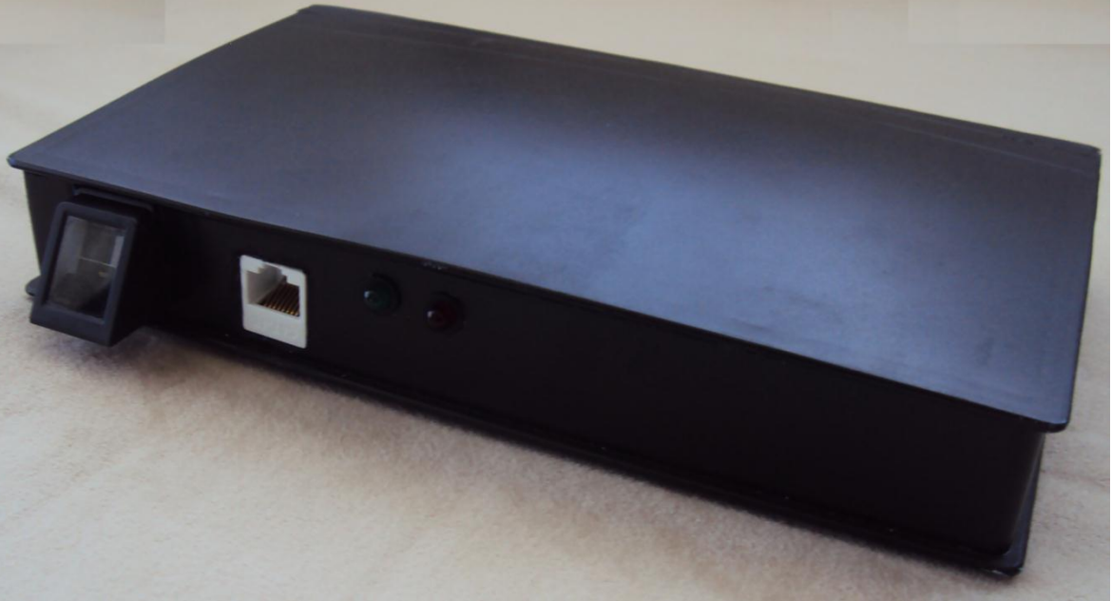

FIG. 1 Sistema de bloqueo de encendido para vehículos mediante lector biométrico

Fuente: (San Martín-Ledesma & Serrano-Cevallos, 2014)

## 1.2 Identificación del problema

### 1.2.1 Observación

En los últimos años, los robos vehiculares han ido incrementando considerablemente según La Fiscalía General del Estado (FGE) se reportan 4838 automóviles robados en todo el país entre enero y septiembre del 2021 (El Comercio, 2021). Estos robos traen como consecuencias pérdidas económicas y en algunas ocasiones lamentables pérdidas humanas.

Con la finalidad de evitar el robo de los automóviles y aumentar la seguridad, los propietarios instalan sistemas de seguridad alternativos al del fabricante como alarmas automotrices, rastreadores GPS, sistemas inmovilizadores, otros.

### 1.2.2 Planteamiento del problema

A medida que los seres humanos van evolucionando, han ido implementando nuevos métodos de seguridad. Asimismo, los métodos delincuenciales han ido mejorando; por ello surge la necesidad de buscar e implementar mecanismos cada vez más eficientes para salvaguardar los bienes de los seres humanos.

En la actualidad, se han generado diferentes mecanismos relacionados a la seguridad vehicular como las alarmas, barras para volante y pedales, rastreo GPS, inmovilizadores, otros. Los sistemas anteriormente descritos de una u otra forma son vulnerados por los delincuentes, razón por la cual se ha pensado en un novedoso sistema de seguridad que utilice rasgos biométricos (reconocimiento facial) para el encendido del vehículo.

En la figura 1, según datos de la FGE se detalla el número de vehículos robados comprendidos entre los meses junio 2020 - febrero 2021.

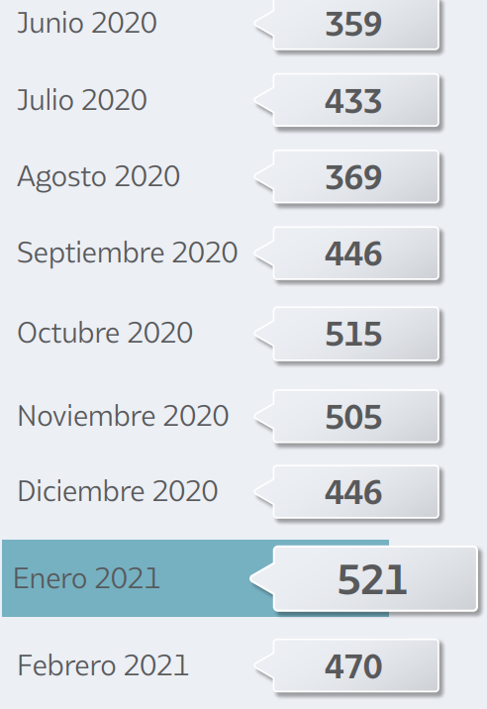

FIG. 2 Robo según mes

Fuente: (Fiscalía General del Estado, 2021)

La figura 2, demuestra que la mayor cantidad de robos se debe a que los delincuentes fuerzan las seguridades de los automóviles.

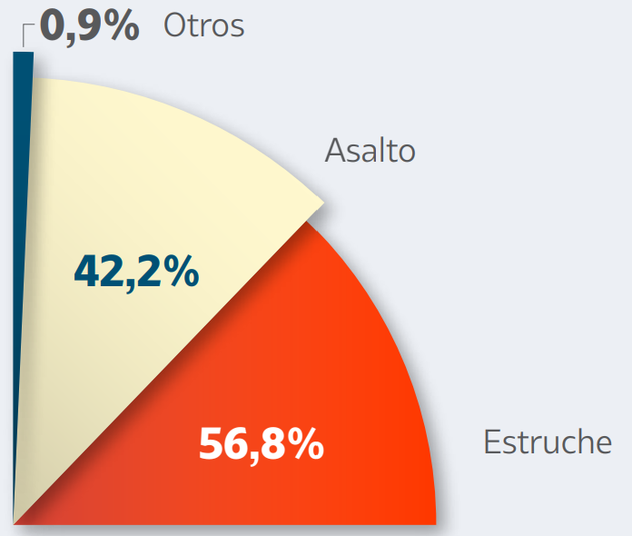

FIG. 3 Robo según modalidad

Fuente: (Fiscalía General del Estado, 2021)

La mayor cantidad de robos se reportan que se producen durante las noches y con mayor incidencia los días viernes y sábados como se puede ver en la figura 3.

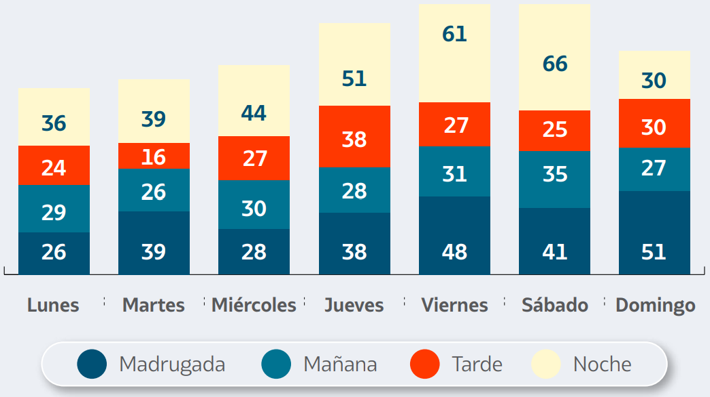

FIG. 4 Robo según horario y día

Fuente: (Fiscalía General del Estado, 2021)

En la figura 4, se puede ver que Pichincha es la segunda provincia más afectada a nivel nacional en cuanto al robo de automóviles.

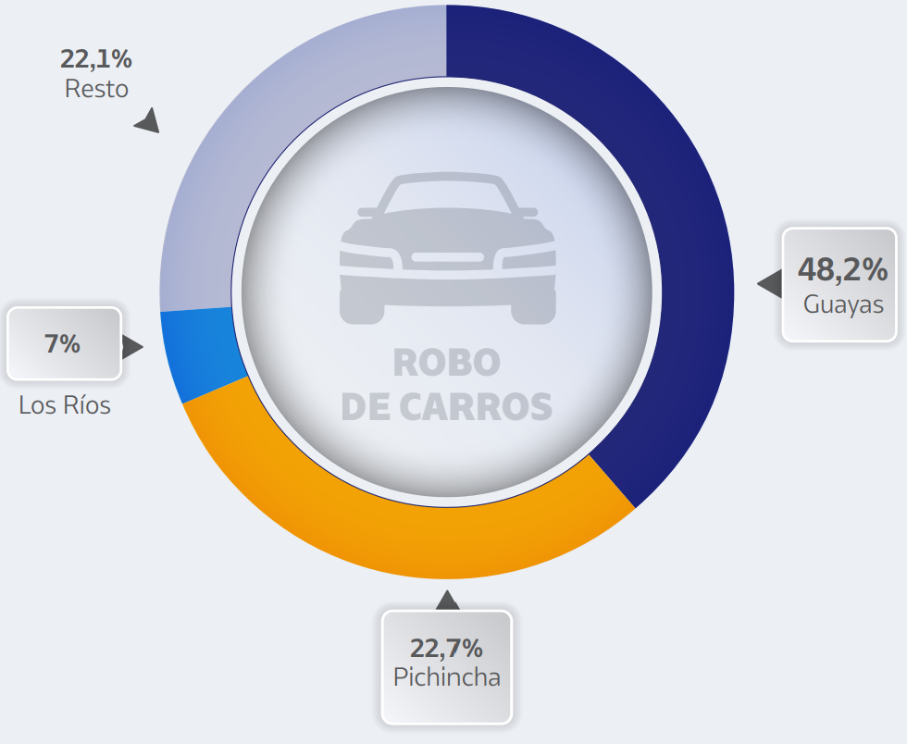

FIG. 5 Robo según provincias

Fuente: (Fiscalía General del Estado, 2021)

### 1.2.3 Hipótesis

Con la propuesta planteada se pretende dar respuesta a las siguientes interrogantes:

* ¿Con el sistema de seguridad propuesto se conseguirá incrementar la seguridad vehicular?
* ¿El sistema desarrollado será de bajo coste e interactivo?
* ¿El sistema será novedoso con prestaciones diferentes a las existentes en el mercado?

## 1.3 Objetivos

### 1.3.1 General

Crear un sistema inmovilizador con reconocimiento facial para automóviles Nissan Sentra B14 año 2006.

### 1.3.2 Específicos

* Identificar las técnicas de visión artificial empleadas para el reconocimiento facial mediante la revisión bibliográfica.
* Diseñar el sistema inmovilizador usando software especializado para automóviles Nissan Sentra B14 año 2006.
* Construir el sistema inmovilizador usando hardware especializado para automóviles Nissan Sentra B14 año 2006.
* Evaluar el sistema inmovilizador desarrollado mediante la técnica de la prueba de los tres jueces para la validación del mismo.

# CAPÍTULO 2 MARCO TEÓRICO

## 2.1 Base Teórica

### 2.1.1 Antecedentes Internacionales

En (Caballero-Julián et al., 2017) desarrollaron una aplicación de detección facial por *Eigenfaces* para lo cual emplearon Microsoft Visual Studio y la librería *OpenCV*. El sistema corría en una computadora y fue codificado en dos partes: registro y reconocimiento. Realizaron pruebas con diez usuarios (ocho hombres y dos mujeres) obteniendo un resultado del 100% de reconocimiento incluso con usuarios no registrados.

La Universidad Autónoma de Madrid (UAM) de España, patentó un sistema antihurto llamado *FaceOn* el cual engloba el diseño y desarrollo de una herramienta que permite evaluar la fusión de reconocimiento facial y de voz. Desarrollaron un sistema *antispoofing* para proteger la aplicación de ataques de suplantación (Pérez-Lemonche, 2017).

### 2.1.2 Antecedentes Nacionales

En (Cajas-Idrovo & Viri-Ávila, 2017) implementaron un sistema de seguridad basado en reconocimiento facial. Usaron la placa Raspberry Pi con las librerías de *OpenCV* para controlar el acceso al encendido en un vehículo Chevrolet Aveo. Demostraron que el reconocimiento facial en el día es más confiable que en la noche debido al grado de luminosidad que existe dentro del vehículo.

En la Escuela Superior Politécnica del Litoral desarrollaron un sistema con reconocimiento facial para el acceso vehicular y control peatonal aportando mayor seguridad a sus habitantes. El sistema biométrico de reconocimiento facial permitió reforzar la seguridad y efectivizar sus labores diarias (Figueroa-Peñafiel et al., 2014).

En la Universidad de Guayaquil, diseñaron un sistema de video vigilancia que permitió la detección de personas no autorizadas mediante el reconocimiento facial para mejorar el sistema de video vigilancia. El sistema fue desarrollado en Simulink con Matlab para detectar a personal no autorizado y enviar una alerta (Aguirre-Chiriguayo & Vidal-Vidal, 2017).

En base a los trabajos anteriormente mencionados, se concluye que los métodos de seguridad han ido evolucionando, así como sus usos. El uso de las nuevas tecnologías dependerá de las necesidades o demandadas de los usuarios como es el caso de la seguridad vehicular.

## 2.2 Base Conceptual

### 2.2.1 Seguridad

Seguridad proviene del latín *securitas*, que significa libre de cualquier peligro o daño. La seguridad es por ello considerada como un estado que produce que los individuos ya sean personas o animales estén alejados de todo peligro o daño producto de cualquier evento o circunstancia; por lo tanto, es la garantía que se tiene de estar libre de amenazas o riesgos. Socialmente surge de la necesidad de sentirse en protección contra todo aquello que intervenga en su integridad física, moral, social o económica (Cando-Tite, 2011).

### 2.2.2 Sistemas Biométricos

Es una tecnología que utiliza alguna característica biofísica humana para identificación. Cada persona tiene una información biofísica única e irrepetible, para poder realizar una identificación biométrica es necesario registrar previamente dicha característica (Paladines-Bravo & Cevallos-Montenegro, 2019).

### 2.2.3 Tipos de sistemas biométricos

Los sistemas biométricos más comunes son:

* Huellas dactilares. Son características exclusivas de la especie humana que se forman a partir de la sexta semana de vida intrauterina y no varían en sus características a lo largo de toda la vida del individuo (Tolosa-Borja & Giz-Bueno, 2022).

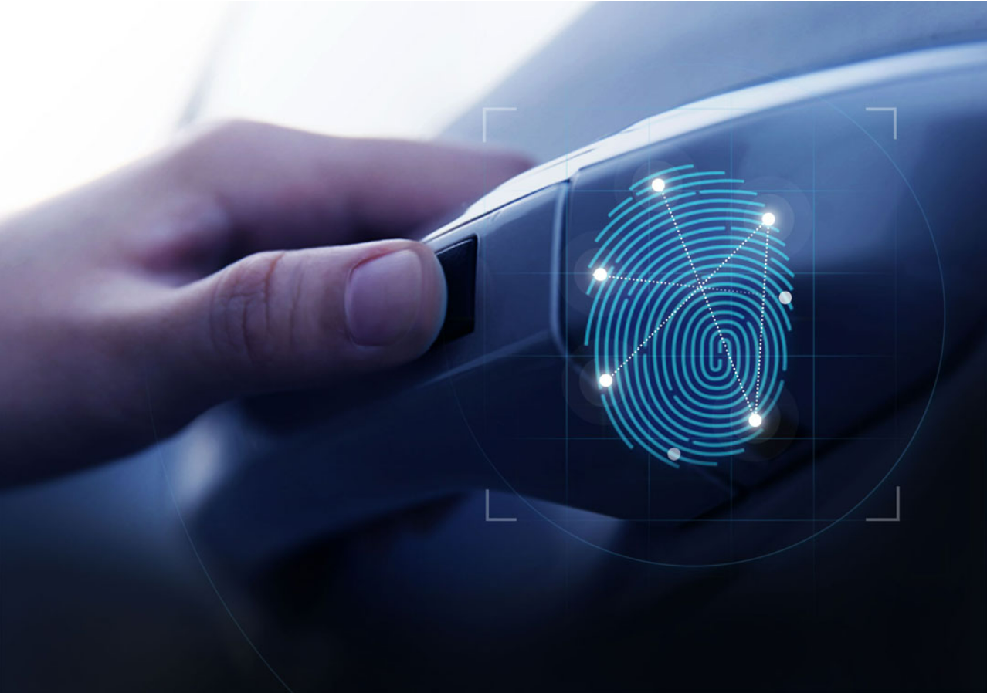

FIG. 6 Sistema de huella dactilar de Hyundai

Fuente: (Mundo Contact, 2019)

* Reconocimiento de voz. Es posible detectar patrones en el espectro de la frecuencia de voz de una persona que son casi tan distintivos como las huellas dactilares. En los sistemas de reconocimiento de voz no se intenta reconocer lo que el usuario dice, sino identificar una serie de sonidos y sus características para decidir si el usuario es quien dice ser (Tolosa-Borja & Giz-Bueno, 2022).

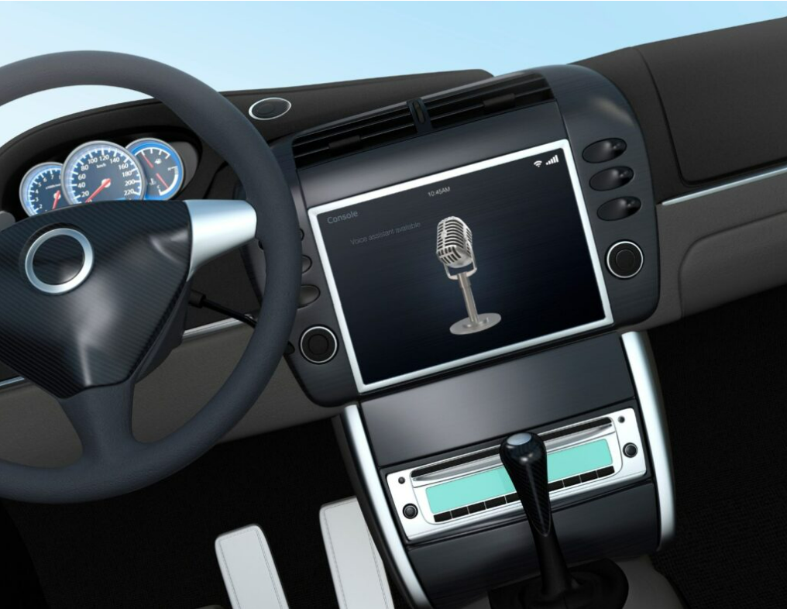

FIG. 7 Reconocimiento de voz en automóviles

Fuente: (Acselco, 2021)

* Reconocimiento facial. Es una aplicación dirigida por ordenador para identificar automáticamente a una persona en una imagen digital mediante la comparación de determinadas características faciales en la imagen y en la base de datos facial (Tolosa-Borja & Giz-Bueno, 2022).

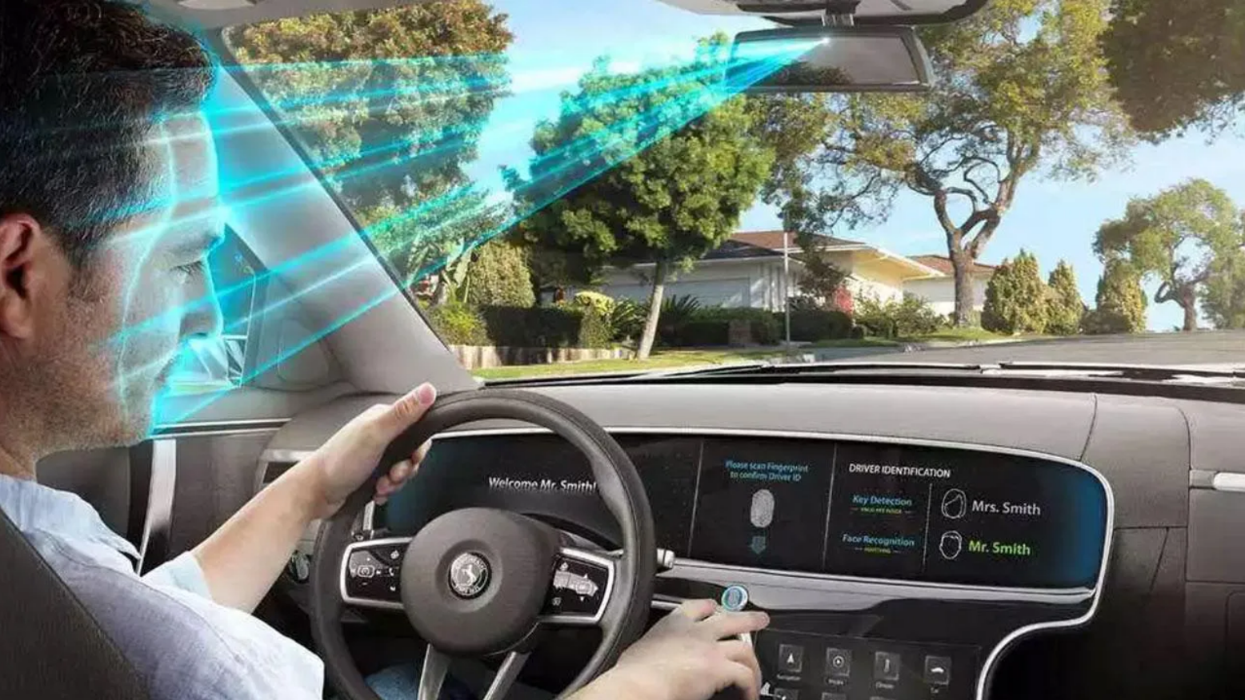

FIG. 8 Reconocimiento facial en vehículos

Fuente: (Hernández, 2019)

* Reconocimiento de iris. El iris es una membrana coloreada y circular que separa las cámara anterior y posterior del ojo. En sus 11 milímetros de diámetro cada iris concentra más de 400 características que pueden ser usadas para identificar a su propietario (Tolosa-Borja & Giz-Bueno, 2022).

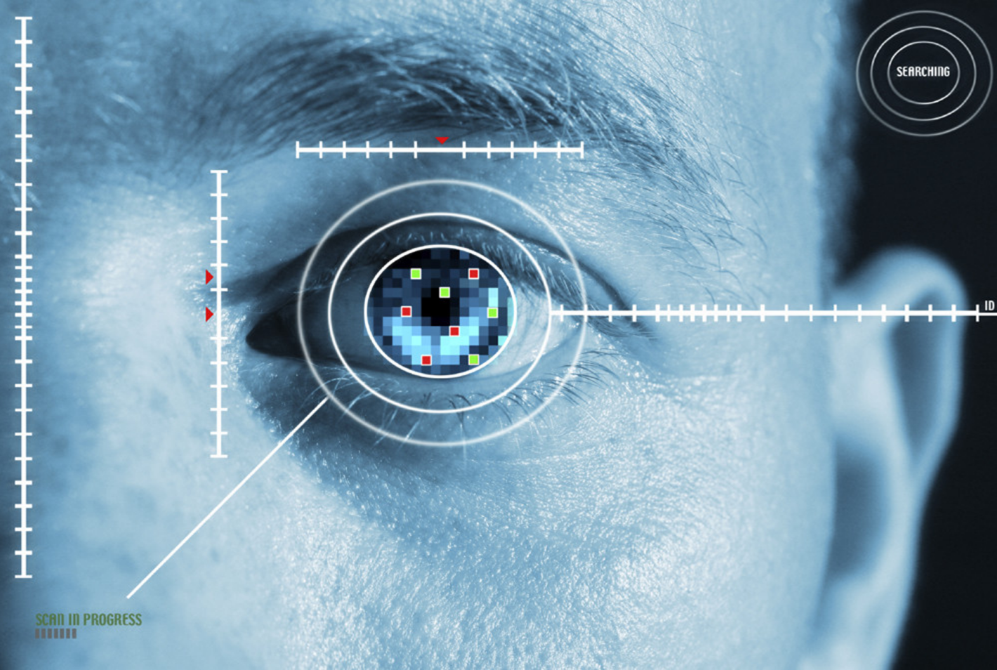

FIG. 9 Reconocimiento de iris

Fuente: (Álvarez, 2016)

* Reconocimiento de la forma geometría de la mano. A diferencia de las huellas dactilares, la mano humana no es única, y sus características individuales no son suficientes para identificar a una persona. Sin embargo, su perfil resulta útil si el sistema biométrico lo combina con imágenes individuales de algunos dedos, extrayendo datos como las longitudes, anchuras, alturas, posiciones relativas, articulaciones (Tolosa-Borja & Giz-Bueno, 2022)

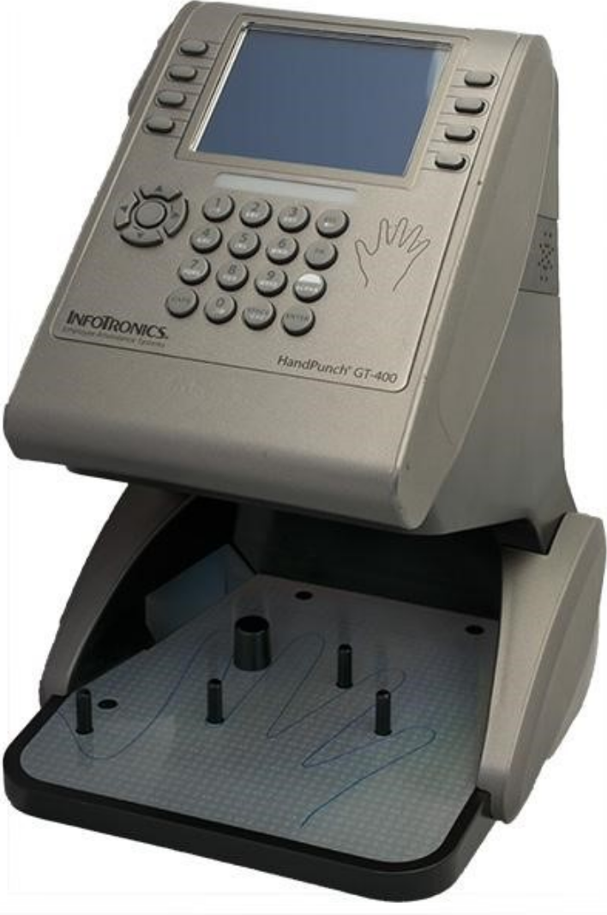

FIG. 10 Sistema de rreconocimiento de la forma geométrica de la mano

Fuente: (Biometrics, 2022)

### 2.2.4 Tipos de Seguridad Vehicular

Para (Narea-Martínez & Procel-Castelo, 2019), a un delincuente promedio le toma alrededor de 12 segundos abrir, prender y llevarse un auto mientras está parqueado. Para mitigar esta situación, existen diversos tipos de seguridad vehicular, entre los que más se destacan están: sistema de seguridad GPS, traba de palanca, llaves codificadas, encendido electrónico, *Goodlock, entre* otros (Cárdenas-Patiño & Villacrés-Campoverde, 2021; Inga, 2021).

*2.2.4.1 Sistema GPS.* La seguridad satelital o Sistema de Posicionamiento Global (GPS, por sus siglas en inglés), es un sistema de rastreo y monitoreo de un bien o persona con mínimo margen de error (Gohin-Tay & Vera-Bernuí, 2015). Un sistema GPS comercial ofertado por la empresa *Traclink* se puede ver en la figura 5.

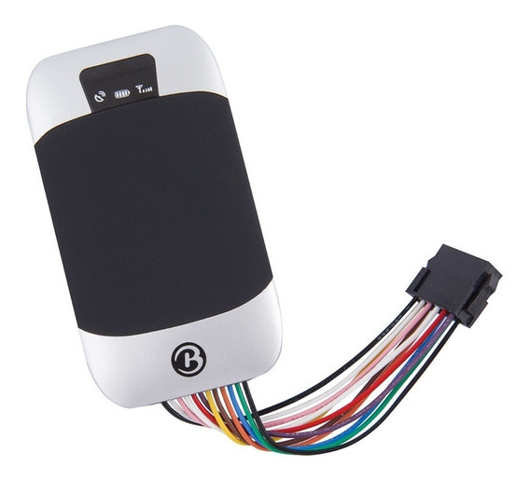

FIG. 11 Sistema GPS

Fuente: <https://tracklink.com.ec>

### *2.2.4.2 Traba de palanca.* Es un dispositivo que inmoviliza la palanca de velocidades y no el volante del automóvil, de esta manera el delincuente no puede poner en marcha el vehículo y mucho menos conducirlo. El dispositivo se adapta a cualquier vehículo sea automático o mecánico y es de instalación simple y rápida (Cifuentes, 2022). En la figura 6 se presenta el sistema traba de palanca que lo comercializa la empresa Candado Traba Palanca Titan.

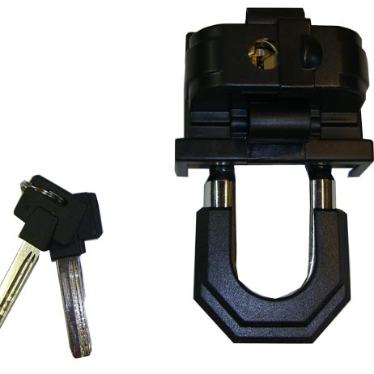

FIG. 12 Sistema traba de palanca

Fuente: <https://candados-titan.negocio.site>

### *2.2.4.3 Llaves codificadas.* Este sistema de seguridad cada vez se integra más en los autos actuales, ya que es uno de los sistemas más seguros antirrobo. Es un mecanismo de activación de una señal codificada específica que bloquea el vehículo cuando alguien intenta encenderlo de forma inusual (ver Figura 7). Una vez la llave es insertada en la cerradura del automóvil, esta envía un campo de energía al electroimán y genera un impulso al componente electrónico para imitar una señal y que se complete el circuito (Binary Electronic Solution, 2022).

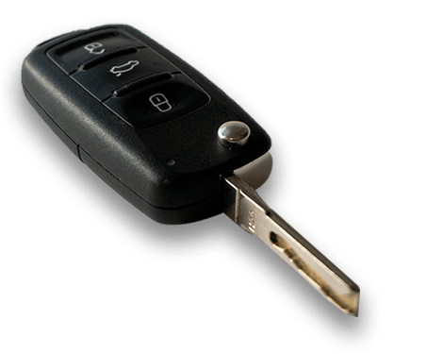

FIG. 13 Sistema inmovilizador

Fuente: <https://acortar.link/HEnhT9>

### *2.2.4.4 Sistema de encendido electrónico. Keyless* es un sistema de encendido electrónico que no necesita una llave para encender el vehículo. Este dispositivo es identificado por medio de sensores que se encuentra en la manecilla de la puerta y un generador de impulso de radio frecuencia que tiene la llave (HELLA GmbH & Co. KGaA, 2022). Un sistema *Keyless* utilizado por la marca de vehículos BMW se presenta en la figura 8.

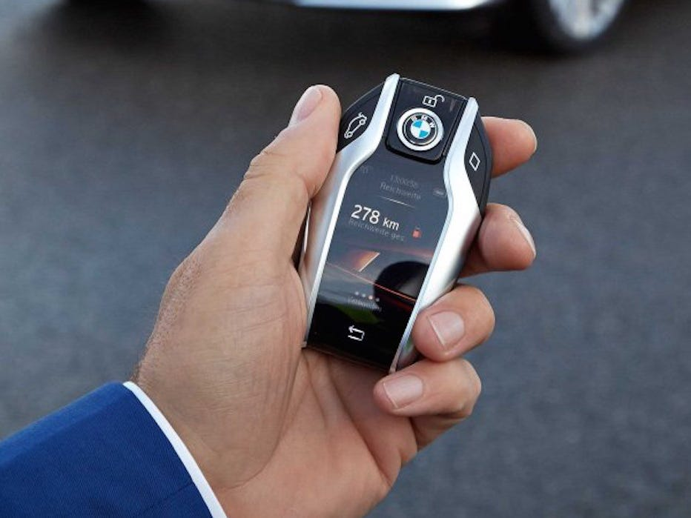

FIG. 14 Sistema *Keyless*

Fuente: (Martínez, 2020)

### *2.2.4.5 Sistema Goodlock.* Este es un nuevo sistema inventado por el ingeniero chileno Alejandro Mackay, quien asegura que su sistema frenará el robo de autos (Goodlock Team - Kickstarter, 2022). Las seguridades de este sistema son tres acciones seleccionadas de entre 13.000 combinaciones posibles, lo novedoso de este sistema es que utiliza la secuencia de movimientos establecidas por el propietario para el encendido del automóvil, por ejemplo: presionar el freno, encender la luces y encender el aire acondicionado son tres acciones que podrán encender el vehículo.

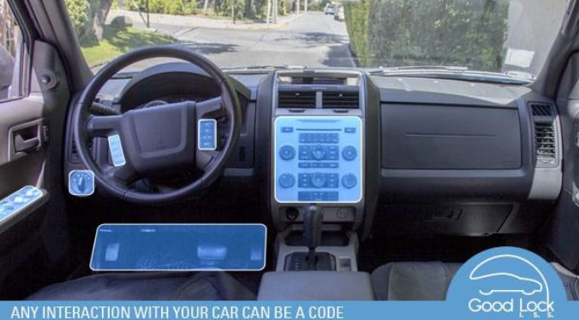

FIG. 15 Sistema *Goodlock*

Fuente: (Carreño, 2014)

### 2.2.5 Costo de instalación de los sistemas de seguridad vehicular

Una vez analizado los diversos sistemas de seguridad vehicular, en la tabla 1 se presenta un cuadro comparativo de los varios sistemas antirrobos para vehículos y sus costos de instalación en la ciudad de Quito ofrecidos por la empresa Samycar.

|  |  |
| --- | --- |
| **Sistemas de seguridad vehicular** | **Costo de instalación (USD)** |
| Sistema GPS  Traba de palanca  Llaves codificadas  Sistema de encendido electrónico  *Goodlock* | 500  120  200  150  900 |

TAB. 1 Costos de instalación de los sistemas de seguridad vehicular

Fuente: Samyscar

### 2.2.6 Visión Artificial

La visión artificial (AV, por sus siglas en inglés) es una disciplina que incluye diversos métodos para adquirir, procesar y analizar imágenes del mundo real y con las cuales se generan datos que son tratados generalmente por un computador. La AV simula el sentido de la visión humana por medio de sensores y cámaras que capturan la información y el computador para analizar y procesar los datos (CONTAVAL, 2022).

Los sistemas de visión artificial sirven para la clasificación de objetos o personas mediante la interpretación del contenido de la imagen o video de forma automática, la detección de objetos identifica las distintas características que se encuentran en el objeto de una imagen (EL MUNDO, 2015).

La AV ha ido innovando al campo industrial por lo cual los procesos son mucho más rápidos a la hora de detectar algún problema en sus productos debido a que los ojos no los pueden detectar, en el campo de la seguridad existe un sistema de detección de rostros que permite identificar a la persona y verificar si esta persona es algún fugitivo sea extranjero o nacional. Este sistema solo funciona en la actualidad en China (Aldama, 2018).

### 2.2.7 Reconocimiento Facial

El reconocimiento facial fue introducido en los 60’s, período en el cual se implementó el primer sistema de reconocimiento facial. Posteriormente, en los 70’s se introdujeron 21 marcadores específicos como colores de cabello y grosor de labios para automatizar el reconocimiento facial en la verificación de datos específicos (Pérez-Lemonche, 2017).

Actualmente, se puede identificar imágenes en 3D por medio del escaneo con profundidad y obtener con ello precisión submilimétrica para el reconocimiento de una gran variedad de aspectos faciales (Cadena-Moreano et al., 2017).

### 2.2.8 Técnica de filtro de imágenes

Para (Saavedra-Alvarez, 2021) los principales objetivos del filtrado de imágenes son: suavizar la imagen (reducir la cantidad de variaciones de intensidad entre píxeles vecinos), eliminar el ruido (eliminar aquellos píxeles cuyo nivel de intensidad es muy diferente al de sus vecinos y cuyo origen puede estar tanto en el proceso de adquisición de la imagen como en el de transmisión), realzar los bordes (descantar los bordes que se localizan en una imagen) y detectar los bordes (detectar los píxeles donde se produce un cambio brusco en función de la intensidad).

En (Andueza-Ibarrola & Pagola-Barrio, 2022; Esparza-Franco et al., 2017) menciona que las técnicas de filtro de imágenes más comunes son las presentadas en la tabla 2.

|  |  |
| --- | --- |
| **Filtro de imagen** | **Características** |
| *FisherFace* | El reconocimiento de imagen *Fisherface* usa la técnica de reconocimiento de rostro por medio de los métodos PCA y LDA. |
| *EigenFaces* | Este método realiza una proyección lineal del espacio de imágenes a un espacio de características de menor dimensión. Esta reducción se realiza utilizando la técnica PCA la cual toma aquella proyección lineal que maximiza la dispersión de todas las imágenes proyectadas. |
| Algoritmo LBPH | El método de patrones binarios locales fue diseñado para la descripción de texturas. El uso de descripciones locales en algunas regiones del rostro aporta más información que otras, por lo que los descriptores de texturas tienden a promediar la información que describen, lo cual no es conveniente al describir rostros puesto que mantener la información de las relaciones espaciales es importante. |

TAB. 2 Diferentes de técnicas de filtro de imágenes

### 2.2.9 Efectos de la luminosidad en el sistema de Reconocimiento Facial

Pese a que el sistema de reconocimiento facial presenta múltiples ventajas como un sistema biométrico, presenta la desventaja de depender directamente de la luminosidad. El sistema puede tener un bajo desempeño en condiciones de poca luz u oscuridad, ya que el rostro del usuario no podría ser distinguido satisfactoriamente en este tipo de escenarios. Como alternativa para superar la dependencia a la luminosidad se recomienda el uso de una cámara digital nocturna y de un algoritmo independiente al grado de luminosidad (Mejia-Campos et al., 2018).

### 2.2.10 *OpenCV*

Desarrollado por Intel, *Open Source Computer Vision* (*OpenCV*) es una librería de visión artificial de código abierto. *OpenCV está* escrita en los lenguajes de programación C y C++ y es compatible con Linux, MacOS y Windows. La librería fue diseñada para ser eficiente en cuanto a gasto de recursos computacionales y con un enfoque hacia las aplicaciones de tiempo real. Actualmente, *OpenCV* cuenta con siete millones de descargas y con más de 2500 algoritmos para reconocimiento de imágenes, detección de rostros, redes neuronales, calibración de cámaras, extracción de modelos 3D y muchas cosas más (OpenCV, 2022).

El objetivo de *OpenCV* es proveer una estructura de visión por computador que permite a los programadores de manera fácil implementar aplicaciones de Visión por Computadora (CV, por sus siglas en inglés), Aprendizaje Automático (*Machinne Learning*), *clustering*, entre otras (Bradski, 2022).

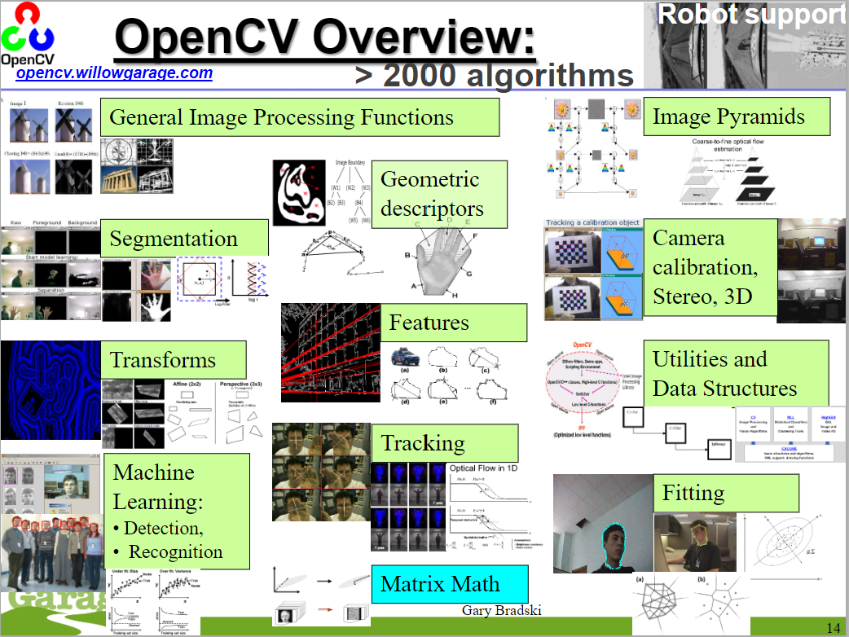

FIG. 16 Funciones de OpenCV

Fuente: (Bradski, 2022)

### 2.2.11 Phyton

Python es un lenguaje de programación orientado a objetos de propósito general multiplataforma utilizado para desarrollar páginas web y múltiples aplicaciones para iOS, Android, Windows o MacOS. Python es un lenguaje de programación multiparadigma (resuelve problemas de manera sencilla y eficiente), tiene un código limpio y legible que permite trabajar con grandes cantidades de datos (Python, 2022).

### 2.2.12 Sistema de Encendido Automotriz

El sistema de encendido vehicular tiene como función principal generar la chispa necesaria en las bujías para la ignición de la mezcla dentro de los cilindros en la secuencia adecuada. El interruptor de encendido es una de las etapas fundamentales del encendido del vehículo por ser la primera etapa y porque a partir de ella se inicia el encendido. Actualmente, hay dos métodos de encendido: el de llave y el de botón (encendido inteligente). Los sistemas de encendido tienen las siguientes líneas eléctricas:

* **BAT:** alimentación de $+ 12V$ desde la batería.
* **ACC:** alimentación de accesorios (radio, luces, entre otros).
* **IGN:** energiza del sistema de encendido.
* **START*:*** energiza al solenoide del motor de arranque.

La figura 17 describe las líneas eléctricas de los sistemas de encendido por llave y por botón, las líneas comunes en ambos sistemas son BAT, IGN y *START*; mientras que, los sistemas de encendido por botón no presentan la línea de Accesorios, esta función la lleva en la línea de IGN, cualquier alteración eléctrica en esta línea provocaran que la computadora bloquee la etapa de arranque y marcha del vehículo (Inga, 2021).

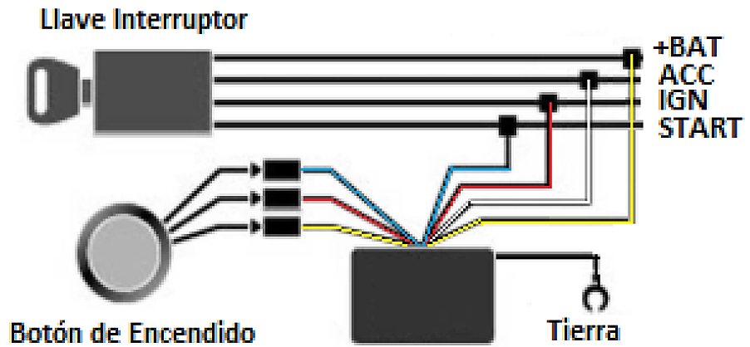

FIG. 17 Líneas eléctricas del sistema de encendido por llave y botón.

Fuente: (Inga, 2021).

## 2.3 Base Legal

El presente proyecto de titulación de seguridad vehicular con reconocimiento facial, está apoyado en la Constitución de la República del Ecuador, Decreto Presidencial y la Ley de Educación Superior; estos documentos son la base legal del presente proyecto de titulación y los mismos encaminan el análisis de los artículos que son relevantes para dar sustento legal a la presente investigación.

**CONSTITUCIÓN DE LA REPÚBLICA DEL ECUADOR**

**Título II - Derechos**

**Capítulo Segundo**

**Sección segunda - Ambiente sano**

**Art. 15.-** El Estado promoverá, en el sector público y privado, el uso de tecnologías ambientalmente limpias y de energías alternativas no contaminantes y de bajo impacto. La soberanía energética no se alcanzará en detrimento de la soberanía alimentaria, ni afectará el derecho al agua.

**Sección tercera - Comunicación e Información**

**Art. 16.-** Todas las personas, en forma individual o colectiva, tienen derecho a:

1. Una comunicación libre, intercultural, incluyente, diversa y participativa, en todos los ámbitos de la interacción social, por cualquier medio y forma, en su propia lengua y con sus propios símbolos.
2. El acceso universal a las tecnologías de información y comunicación.
3. La creación de medios de comunicación social, y al acceso en igualdad de condiciones al uso de las frecuencias del espectro radioeléctrico para la gestión de estaciones de radio y televisión públicas, privadas y comunitarias, y a bandas libres para la explotación de redes inalámbricas.
4. El acceso y uso de todas las formas de comunicación visual, auditiva, sensorial y a otras que permitan la inclusión de personas con discapacidad.
5. Integrar los espacios de participación previstos en la Constitución en el campo de la comunicación.

**Capítulo Sexto - Derechos de libertad**

**Art. 66.-** Se reconoce y garantizará a las personas:

En especial el numeral 19 que indica: El derecho a la protección de datos de carácter personal, que incluye el acceso y la decisión sobre información y datos de este carácter, así como su correspondiente protección. La recolección, archivo, procesamiento, distribución o difusión de estos datos de información requerirán la autorización del titular y el mandato de la ley.

**Capitulo Sexto - Trabajo y Producción**

**Sección segunda - Tipos de Propiedad**

**Art. 322.-** Se reconoce la propiedad intelectual de acuerdo con las condiciones que señale la ley. Se prohíbe toda forma de apropiación de conocimientos colectivos, en el ámbito de las ciencias, tecnologías y saberes ancestrales. Se prohíbe también la apropiación sobre los recursos genéticos que contienen la diversidad biológica y la agro-biodiversidad.

**DECRETO PRESIDENCIAL**

**Rafael Correa Delgado**

**Presidente Constitucional De La Republica**

**El uso del Software Libre**

**Decreto N° 1014.**

Que en el apartado g) del numeral 6 d la Carta Iberoamericana de Gobierno Electrónico, aprobada por la IX Conferencia Iberoamericana de Ministros de Administración Pública y Reforma del Estado, realizada en Chile el 1 de junio de 2007, se recomienda el uso de estándares abiertos y software libre, como herramientas informáticas;

Que es el interés del Gobierno alcanzar soberanía y autonomía tecnológica, así como un significativo ahorro de recursos públicos y que el Software de Libre es en muchas instancias unos instrumentos para alcanzar estos objetivos;

Que el 18 de Julio del 2007 se creó e incorporó a la estructura orgánica de la Presidencia de la República la Subsecretaría de Informática, dependiente de la Secretaría General de la Administración Pública mediante Acuerdo Nº119 publicado en el Registro Oficial No. 139 de 1 de agosto del 2007;

Que el numeral 1 del artículo 6 del Acuerdo Nº 119, faculta a la Subsecretaría de Informática a elaborar y ejecutar planes, programas, proyectos, estrategias, políticas, proyectos de leyes y reglamentos para el uso de Software Libre en las dependencias del gobierno central; y,

En ejercicio de la atribución que le confiere el numeral 9 del artículo 171 de la Constitución Política de la República;

**DECRETA:**

**Art. 1.-** Establecer como política pública para las entidades de la Administración Pública Central la utilización de Software Libre en sus sistemas y equipamientos informáticos.

**Art. 2.-** Se entiende por Software Libre, a los programas de computación que se pueden utilizar y distribuir sin restricción alguna, que permitan su acceso a los códigos fuentes y que sus aplicaciones puedan ser mejoradas.

Estos programas de computación tienen las siguientes libertades:

1. Utilización del programa con cualquier propósito de uso común
2. Distribución de copias sin restricción alguna.
3. Estudio y modificación del programa (Requisito: código fuente disponible).
4. Publicación delo programa mejorado (Requisito: código fuente disponible).

**Art. 3.-** Las entidades de la Administración Pública central previa a la instalación del software libre en sus equipos, deberán verificar la existencia de capacidad técnica que brinde el soporte necesario para el uso de este tipo de software.

**Art. 4.-** Se faculta la utilización de software propietario (no libre) únicamente cuando no exista solución de Software Libre que supla las necesidades requeridas, o cuando esté en riesgo la seguridad nacional, o cuando el proyecto informático se encuentre en un punto de no retorno.

Para efectos de este decreto se comprende como seguridad nacional, las garantías para la supervivencia de la colectividad y la defensa del patrimonio nacional.

Para efectos de este decreto se entiende por un punto de no retorno, cuando el sistema o proyecto informático se encuentre en cualquiera de estas condiciones:

1. Sistema en producción funcionando satisfactoriamente y que un análisis de costo beneficio muestre que no es razonable ni conveniente una migración a Software Libre.
2. Proyecto es estado de desarrollo y que un análisis de costo - beneficio muestre que no es conveniente modificar el proyecto y utilizar Software Libre.

Periódicamente se evaluarán los sistemas informáticos que utilizan software propietario con la finalidad de migrarlos a Software Libre.

**Art. 5.-** Tanto para software libre como software propietario, siempre y cuando se satisfagan los requerimientos, se debe preferir las soluciones en este orden:

Nacionales que permitan autonomía y soberanía tecnológica.

Regionales con componente nacional.

Regionales con proveedores nacionales.

Internacionales con componente nacional.

Internacionales con proveedores nacionales.

Internacionales.

**Art. 6.-** La Subsecretaría de Informática como órgano regulador y ejecutor de las políticas y proyectos informáticos de las entidades del Gobierno Central deberá realizar el control y seguimiento de este Decreto.

Para todas las evaluaciones constantes en este decreto la Subsecretaría de Informática establecerá los parámetros y metodologías obligatorias.

**Art. 7.-** Encárguese de la ejecución de este decreto a los señores Ministros Coordinadores y el señor Secretario General de la Administración Pública y Comunicación.

Dado en el Palacio Nacional en la ciudad de San Francisco de Quito, Distrito Metropolitano, el día 10 de abril de 2008.

**Título VII - Régimen del Buen Vivir**

**Sección primera - Educación**

**Art. 350.-** El sistema de educación superior tiene como finalidad la formación académica y profesional con visión científica y humanista; la investigación científica y tecnológica; la innovación, promoción, desarrollo y difusión de los saberes y las culturas; la construcción de soluciones para los problemas del país, en relación con los objetivos del régimen de desarrollo.

**Art. 351.-** El sistema de educación superior estará articulado al sistema nacional de educación y al Plan Nacional de Desarrollo; la ley establecerá los mecanismos de coordinación del sistema de educación superior con la Función Ejecutiva. Este sistema se regirá por los principios de autonomía responsable, cogobierno, igualdad de oportunidades, calidad, pertinencia, integralidad, autodeterminación para la producción del pensamiento y conocimiento, en el marco del diálogo de saberes, pensamiento universal y producción científica tecnológica global.

**Sección octava - Ciencia, tecnología, innovación y saberes ancestrales**

**Art. 385.**- El sistema nacional de ciencia, tecnología, Innovación y saberes ancestrales, en el marco del respeto al ambiente, la naturaleza, la vida, las culturas y la soberanía, tendrá como finalidad:

1. Generar, adaptar y difundir conocimientos científicos y tecnológicos.
2. Recuperar, fortalecer y potenciar los saberes ancestrales.
3. Desarrollar tecnologías e innovaciones que impulsen la producción nacional, eleven la eficiencia y productividad, mejoren la calidad de vida y contribuyan a la realización del buen vivir.

**Art. 386.-** El sistema comprenderá programas, políticas, recursos, acciones, e incorporará a instituciones del Estado, universidades y escuelas politécnicas, institutos de investigación públicos y privados, empresas públicas y privadas, organismos no gubernamentales y personas naturales o jurídicas, en tanto realizan actividades de investigación, desarrollo tecnológico, innovación y aquellas ligadas a los saberes ancestrales. El Estado, a través del organismo competente, coordinará el sistema, establecerá los objetivos y políticas, de conformidad con el Plan Nacional de Desarrollo, con la participación de los actores que lo conforman.

**Art. 387.-** Será responsabilidad del Estado:

1. Facilitar e impulsar la incorporación a la sociedad del conocimiento para alcanzar los objetivos del régimen de desarrollo.
2. Promover la generación y producción de conocimiento, fomentar la investigación científica y tecnológica, y potenciar los saberes ancestrales, para así contribuir a la realización del buen vivir, al sumak kawsay.
3. Asegurar la difusión y el acceso a los conocimientos científicos y tecnológicos, el usufructo de sus descubrimientos y hallazgos en el marco de lo establecido en la Constitución y la Ley.
4. Garantizar la libertad de creación e investigación en el marco del respeto a la ética, la naturaleza, el ambiente, y el rescate de los conocimientos ancestrales. e) Reconocer la condición de investigador de acuerdo con la Ley.

**Art. 388.-** El Estado destinará los recursos necesarios para la investigación científica, el desarrollo tecnológico, la innovación, la formación científica, la recuperación y desarrollo de saberes ancestrales y la difusión del conocimiento. Un porcentaje de estos recursos se destinará a financiar proyectos mediante fondos concursables. Las organizaciones que reciban fondos públicos estarán sujetas a la rendición de cuentas y al control estatal respectivo.

**LEY DE EDUCACIÓN SUPERIOR**

**Capítulo 3 - Principios del Sistema de Educación Superior**

**Art. 13.-** Funciones del Sistema de Educación Superior. - Son funciones del Sistema de Educación Superior:

1. Garantizar el derecho a la educación superior mediante la docencia, la investigación y su vinculación con la sociedad, y asegurar crecientes niveles de calidad, excelencia académica y pertinencia.
2. Promover la creación, desarrollo, transmisión y difusión de la ciencia, la técnica, la tecnología y la cultura.
3. Formar académicos, científicos y profesionales responsables, éticos y solidarios, comprometidos con la sociedad, debidamente preparados para que sean capaces de generar y aplicar sus conocimientos y métodos científicos, así como la creación y promoción cultural y artística.

# CAPÍTULO 3 MARCO METODOLÓGICO

## 3.1 Diseño de la investigación

### 3.1.1 Investigación Bibliográfica

Para (Matos, 2020), la investigación bibliográfica es la revisión del material bibliográfico existente con respecto al tema en estudio. Es un paso esencial porque en ella se incluye la observación, recopilación, indagación, interpretación, reflexión y análisis para obtener las bases necesarias para el desarrollo de cualquier estudio.

### 3.1.1 Investigación Tecnológica

Encuentra soluciones a problemas del ámbito tecnológico. Este tipo de investigación está regida por hipótesis, datos, interpretación y resultados. Se caracteriza por enfocarse en la práctica por lo que en la mayoría de las ocasiones deriva en un resultado tangible (Llamas, 2022).

## 3.2 Tipo o nivel de investigación

### 3.2.1 Nivel Exploratorio

En (Moreno, 2016), se define que este tipo de investigación se lleva a cabo al estudiar una temática o problemática que no se ha examinado con anterioridad. Es una metodología amplia y flexible que permite buscar y descubrir fenómenos relativamente desconocidos.

### 3.2.2 Nivel Descriptivo

Describe eventos y la forma que estos se han presentado, también se encarga de especificar las propiedades importantes de personas o comunidades según se requiera en la investigación (Blogger, 2016).

### 3.2.3 Nivel Experimental

Es aquella que obtiene datos a través de la experimentación y los compara con variables constantes a fin de determinar las causas y/o los efectos de los fenómenos en estudio. También suele llamarse método científico experimental (Coelho, 2019).

## 3.3 Métodos, técnicas e instrumentos de la investigación

### 3.3.1 Método hipotético - deductivo

Para (Tomala, 2022), este método toma como premisa una hipótesis basándose en la experiencia y en la observación de los hechos. A partir de la hipótesis se llega a nuevas conclusiones y predicciones empíricas siguiendo las reglas lógicas de deducción, sometiendo así dicha información a su respectiva verificación.

### 3.3.2 Validación por juicio de expertos

El juicio de expertos es un método de validación útil que permite verificar la fiabilidad de una investigación que se define como “una opinión informada de personas con trayectoria en el tema, que son reconocidas por otros como expertos cualificados en éste y que pueden dar información, evidencia, juicios y valoraciones” (Robles-Garrote & Rojas, 2015).

La evaluación por jueces es de carácter cualitativo. Por lo general, éste es el tipo de evaluaciones que se hace para garantizar la validez del contenido, sin embargo; la evaluación por jueces puede ser adaptada a un contexto cuantitativo conocido como el método del Coeficiente de Proporción de Rango (Ramírez, 2010).

Los jueces o expertos evalúan cada uno de los ítems del instrumento de forma numérica a través de la siguiente escala:

1 = Deficiente, 2 = Regular, 3 = Bueno, 4 = Muy Bueno, 5 = Excelente

Se emplea un instrumento de cinco ítems que es validado por tres jueces o expertos. Cada uno de los expertos asigna un puntaje de acuerdo a la escala anteriormente señalada, para explicar de mejor manera el método se lo hace por medio de un ejemplo.

|  |  |  |  |
| --- | --- | --- | --- |
| **Validez de contenido por el método del coeficiente de proporción de rango** | | | |
| **Ítems** | **Juez 1** | **Juez 2** | **Juez 3** |
| 1 | 1 | 2 | 1 |
| 2 | 3 | 3 | 3 |
| 3 | 4 | 4 | 4 |
| 4 | 4 | 4 | 4 |
| 5 | 3 | 3 | 4 |

TAB. 3 Ejemplo del método del coeficiente de proporción de rango

Fuente: (Thzacan, 2022)

Una vez evaluado los ítems por cada juez, se procede a realizar la sumatoria de los rangos por cada ítem $\left(r_{i}\right)$.

|  |  |  |  |  |
| --- | --- | --- | --- | --- |
| **Validez de contenido por el método del coeficiente de proporción de rango** | | | | |
| **Ítems** | **Juez 1** | **Juez 2** | **Juez 3** | $$r_{i}$$ |
| 1 | 1 | 2 | 1 | 4 |
| 2 | 3 | 3 | 3 | 9 |
| 3 | 4 | 4 | 4 | 12 |
| 4 | 4 | 4 | 4 | 12 |
| 5 | 3 | 3 | 4 | 10 |

TAB. 4 Sumatoria de los rangos por cada ítem

Fuente: (Thzacan, 2022)

Luego se calcula el promedio de rango por cada ítem (${PR}_{i}$), dividiendo la sumatoria de rango por cada ítem entre el número de expertos. En el ejemplo se tiene tres expertos, entonces la división se hace para tres.

|  |  |  |  |  |  |  |
| --- | --- | --- | --- | --- | --- | --- |
| **Validez de contenido por el método del coeficiente de proporción de rango** | | | | | | |
| **Ítems** | **Juez 1** | **Juez 2** | **Juez 3** | $$r_{i}$$ | $${PR}_{i}$$ |
| 1 | 1 | 2 | 1 | 4 | 1,33 |
| 2 | 3 | 3 | 3 | 9 | 3,00 |
| 3 | 4 | 4 | 4 | 12 | 4,00 |
| 4 | 4 | 4 | 4 | 12 | 4,00 |
| 5 | 3 | 3 | 4 | 10 | 3,33 |

TAB. 5 Cálculo del promedio de rango por cada ítem

Fuente: (Thzacan, 2022)

Luego se calcula la proporción de rango por cada ítem (${PpR}_{i}$), que resulta de dividir el promedio de rango por cada ítem $\left({PR}_{i}\right)$ para la puntuación máxima.

|  |  |  |  |  |  |  |  |
| --- | --- | --- | --- | --- | --- | --- | --- |
| **Validez de contenido por el método del coeficiente de proporción de rango** | | | | | | | |
| **Ítems** | **Juez 1** | **Juez 2** | **Juez 3** | $$r_{i}$$ | $${PR}_{i}$$ | $${PpR}_{i}$$ |
| 1 | 1 | 2 | 1 | 4 | 1,33 | 0,33 |
| 2 | 3 | 3 | 3 | 9 | 3,00 | 0,75 |
| 3 | 4 | 4 | 4 | 12 | 4,00 | 1,00 |
| 4 | 4 | 4 | 4 | 12 | 4,00 | 1,00 |
| 5 | 3 | 3 | 4 | 10 | 3,33 | 0,83 |

TAB. 6 Cálculo la proporción de rango por cada ítem

Fuente: (Thzacan, 2022)

Determinado la proporción de rango por cada ítem (${PpR}_{i}$), se procede a calcular el coeficiente de proporción de rango ($CPR$), dividiendo la sumatoria de proporción de rango para cada ítem entre el número de ítems.

|  |  |  |  |  |  |  |  |
| --- | --- | --- | --- | --- | --- | --- | --- |
| **Validez de contenido por el método del coeficiente de proporción de rango** | | | | | | | |
| **Ítems** | **Juez 1** | **Juez 2** | **Juez 3** | $$r_{i}$$ | $${PR}_{i}$$ | $${PpR}_{i}$$ |
| 1 | 1 | 2 | 1 | 4 | 1,33 | 0,33 |
| 2 | 3 | 3 | 3 | 9 | 3,00 | 0,75 |
| 3 | 4 | 4 | 4 | 12 | 4,00 | 1,00 |
| 4 | 4 | 4 | 4 | 12 | 4,00 | 1,00 |
| 5 | 3 | 3 | 4 | 10 | 3,33 | 0,83 |
|  |  |  |  |  | **CPR** | **0,78** |

TAB. 7 Cálculo del coeficiente de proporción de rango

Fuente: (Thzacán, 2022)

Si él $CPR$ está por encima de 0,75 es válido. Mientras más se acerque el $CPR$ a uno se garantiza la validez de contenido del instrumento. Si se obtienen valores pro cada ítem menores de 0,75, el investigador puede tomar la decisión de modificarlo, sustituirlo por otro o eliminarlo.

### 3.3.3 Instrumento

Para que los jueces puedan hacer la respectiva evaluación del desarrollo experimental propuesto, se proporciona el instrumento que se muestra a continuación.

|  |  |  |
| --- | --- | --- |
| **Instituto Superior Tecnológico de Tecnologías Apropiadas**  Insta | Instituto Superior de Tecnologías Apropiadas-INSTA | Pichincha | | |
| **Tema:** Diseño e implementación de un sistema inmovilizador con reconocimiento facial para automóviles Nissan Sentra B14 año 2006. | | |
| **Propuesto por:** José Fernando Thzacan Chinlli | | |
| **DATOS DEL EVALUADOR** | | |
| **Nombres y Apellidos:** | | |
| **Título:** | | |
| **Institución donde Labora:** | | |
| **VALIDACIÓN DE CONTENIDO** | | |
| **Indicaciones:** Estimado evaluador haga uso del siguiente instrumento para validar o no el trabajo experimental propuesto. En la columna valoración a cada ítemevalúe bajo la siguiente escala:  1 = Deficiente, 2 = Regular, 3 = Bueno, 4 = Muy Bueno, 5 = Excelente | | |
| **Ítem** | **Descripción** | **Valoración** |
| 1 | Pondere el grado de innovación del sistema desarrollado. |  |
| 2 | El sistema evita poner en marcha el automóvil ante usuarios no autorizados. |  |
| 3 | El sistema permite registrar/eliminar usuarios de forma sencilla. |  |
| 4 | El sistema desarrollado pide autentificación temporizada. |  |
| 5 | Pondere el acabado físico y funcional del sistema inmovilizador con reconocimiento facial. |  |

_________________________

Nombre del Evaluador

C.I:

## 3.4 Operacionalización de Objetivos

En la tabla 8, se detalla la operacionalización de los objetivos específicos con sus respectivas actividades y recursos.

|  |  |  |
| --- | --- | --- |
| **OBJETIVOS** | **ACTIVIDADES** | **RECURSOS** |
| * Identificar las técnicas de visión artificial empleadas para el reconocimiento facial mediante la revisión bibliográfica. | * Recopilación, análisis y sintetización de la información encontrada utilizando la técnica de la revisión sistemática. * Diagramación del funcionamiento del sistema. | * Internet * Computadora * Libros digitales * Artículos científicos * Revistas científicas * Páginas web y blogs |
| * Diseñar el sistema inmovilizador usando software especializado para automóviles Nissan Sentra B14 año 2006. | * Esquematización de la placa y componentes del sistema inmovilizador con reconocimiento facial. | * Internet * Software de diagramación * Computadora |
| * Construir el sistema inmovilizador usando hardware especializado para automóviles Nissan Sentra B14 año 2006. | * Creación del sistema inmovilizador con reconocimiento facial. * Programación del sistema en la placa ES32-CAM. | * Software Arduino y Python * Placa ESP32-CAM * Materiales electrónicos * Computadora |
| * Evaluar el sistema inmovilizador desarrollado mediante la técnica de la prueba de los tres jueces para la validación del mismo. | * Validación del sistema por medio de la prueba de los jueces. * Tabulación de resultados. | * Sistema inmovilizador con reconocimiento facial * Instrumento de validación * Videoproyector * Computadora |

TAB. 8 Operacionalización de objetivos

Fuente: (Tzacan, 2022)

# CAPÍTULO 4 RESULTADOS DE LA INVESTIGACIÓN

## 4.1 Análisis de los resultados

## 4.2 Discusión de los resultados

## 4.3 Comprobación de hipótesis

# CAPÍTULO 5 DISEÑO Y PROPUESTA

## 5.1 Fundamentación de la propuesta

5.1.1 Diagramación del funcionamiento del sistema inmovilizador con reconocimiento facial

En la figura 18 se puede visualizar como está estructurado el funcionamiento del sistema inmovilizador con reconocimiento facial para automóviles.

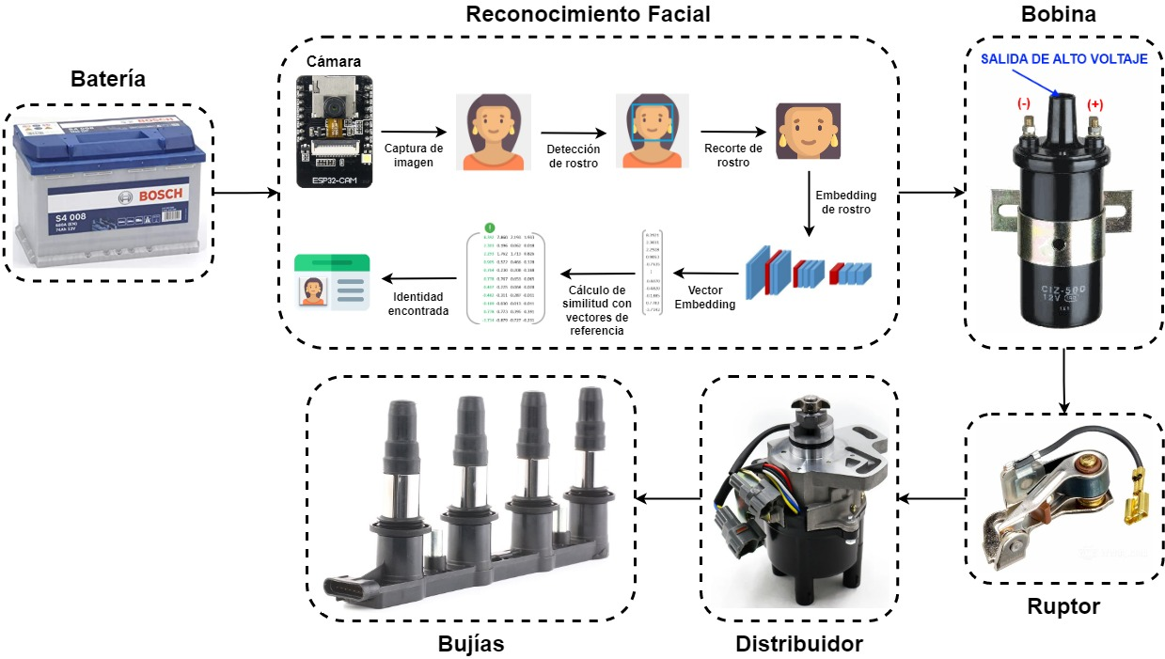

FIG. 18 Líneas eléctricas del sistema de encendido por llave y botón

Fuente: (Tzacan, 2022)

5.1.2 Placa de desarrollo ESP32-CAM

Es un dispositivo que puede llamarse un todo en uno ya que cuenta con conectividad Wi-Fi, Bluetooth, pines GPIO, pequeña cámara de video y una conexión para una tarjeta MicroSD, donde pueden ser almacenadas fotos o videos. Es una placa de bajo precio muy utilizada en IoT de manera fácil (Pascual, 2022).

La placa ESP32-CAM es usada típicamente en aplicaciones como: toma de fotos, *streaming* de video, reconocimiento facial y detección de movimiento. En la figura 19 se puede ver una imagen de la popular placa de desarrollo ESP32-CAM.

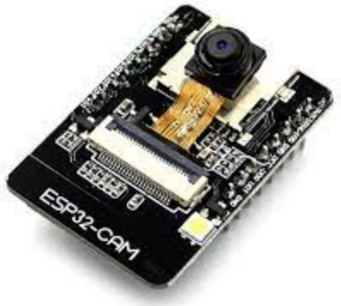

FIG. 19 Placa de desarrollo ESP32-CAM

Fuente: Tomado de <https://cutt.ly/aXcbKRi>

5.1.3 Características de la placa ESP32-CAM

La placa ESP32-CAM tiene menos pines GPIO que el módulo ESP32 normal, ya que muchos de esos pines se utilizan para la gestión de la cámara y la tarjeta microSD. El esquema de la placa ESP32-CAM se presenta en la figura 20.

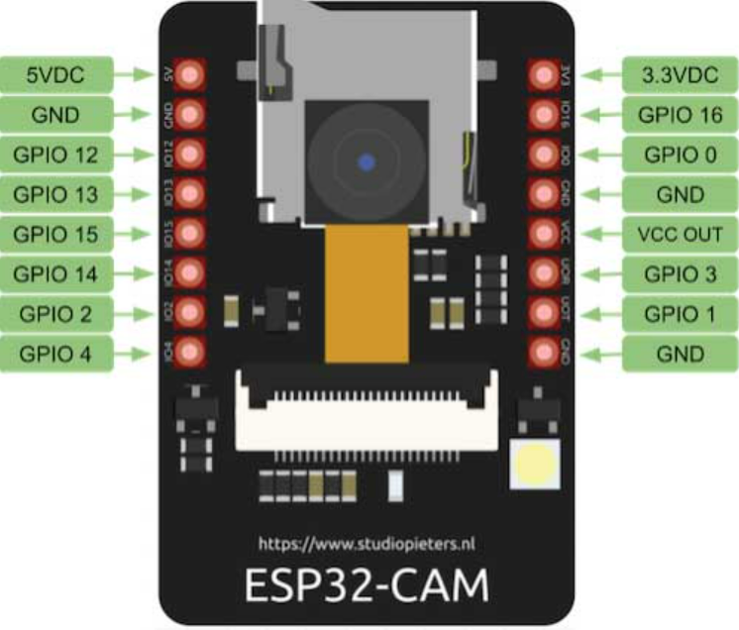

FIG. 20 Distribución de los GPIO en la ESP32-CAM

Fuente: Recuperado de <https://cutt.ly/KXcnovT>

En (Pascual, 2022) se detallan las principales especificaciones de la placa ESP32-CAM:

* **Wi-Fi:** 802.11b/g/n/e/i
* **Seguridad:** WPA/WPA2/WPA2-Enterprise/WPS
* **CPU:** 32-bit CPU de bajo consumo (2 cores).
* **Velocidad de reloj:** hasta 160 MHz.
* **Bluetooth:** Bluetooth 4.2 con BLE.
* **Interfaces:** UART, SPI, I2C and PWM.
* **RAM:** 520 KB SRAM, externa 4 MB PSRAM
* **Soporte microSD:** hasta 4GB
* **Múltiples modos de reposo (sleep modes):**
  + **Deep-sleep:** máximo bajo consumo que puede alcanzar 6mA@5V.
  + **Moderm-sleep:** hasta 20mA@5V.
  + **Light-sleep:** hasta 6.7mA@5V.
* **Firmware** **actualizable a través de OTA (Over-The-Air).**
* **Flash incorporado.**
* **Voltaje de alimentación:** 5 V.
* **Conector de antena externa:** en situación de comunicaciones poco estables se puede añadir una antena externa.
* **Cámara:**
  + Soporte para cámaras OV2640 y OV7670.
  + JPEG (OV2640 soportada), BMP, GRAYSCALE.
  + Sensor 2 Megapixel.
  + Resolución UXGA 1622×1200 px.
  + Transferencia de imagen entre 15 y 60 FPS.

## 5.2 Diseño de la propuesta

5.2.1 Esquemático del proyecto propuesto

El esquemático para la creación del sistema de inmovilización con reconocimiento facial fue diseñado en el software de código abierto Fritzing. En la figura 21 se pueden ver los componentes electrónicos del sistema con su respectiva conexión con la placa ESP32-CAM.

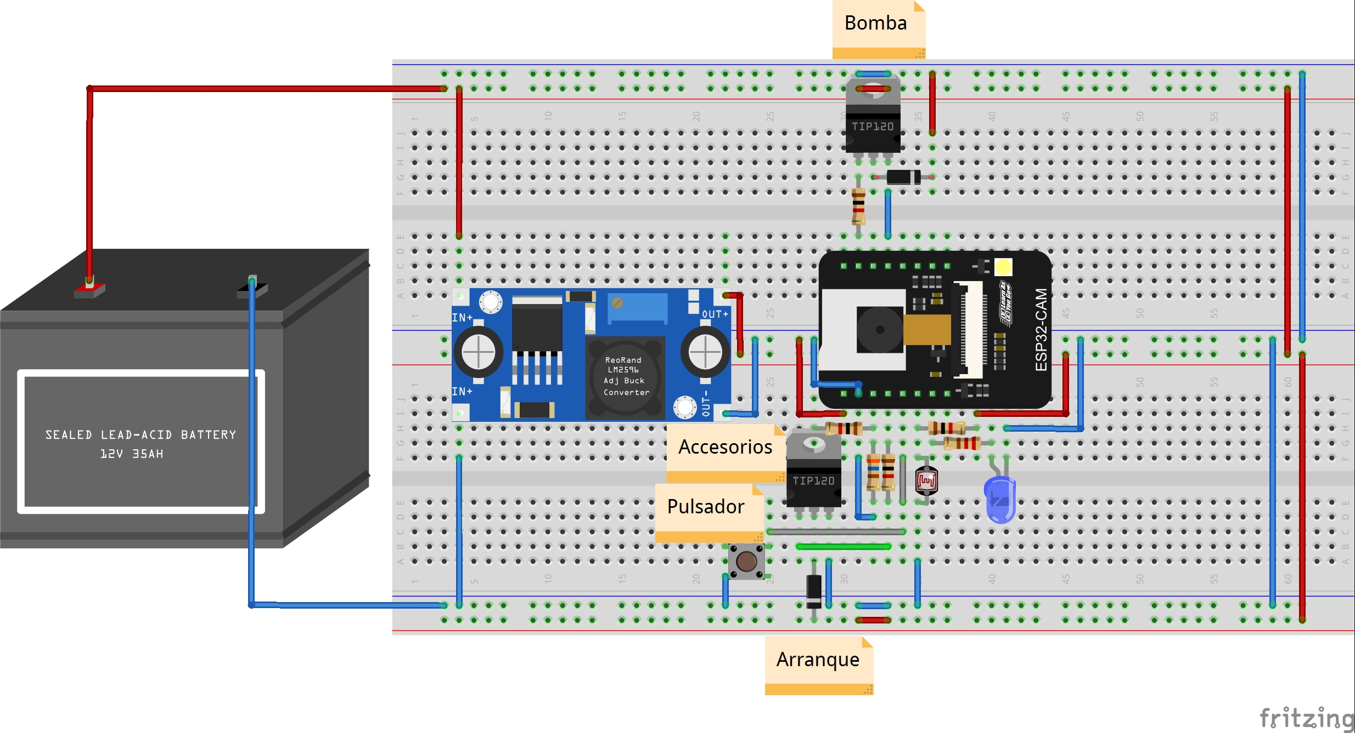

FIG. 21 Esquema del sistema inmovilizador con reconocimiento facial

Fuente: (Tzacan, 2022)

## 5.3 Proceso para la ejecución de la propuesta

**Paso 1.** Ingresar a las **Preferencias** del IDE Arduino y en el **Gestor de URLs Adicionales de Tarjetas** copiar siguiente enlace: <https://dl.espressif.com/dl/package_esp32_index.json> (ver figura 22).

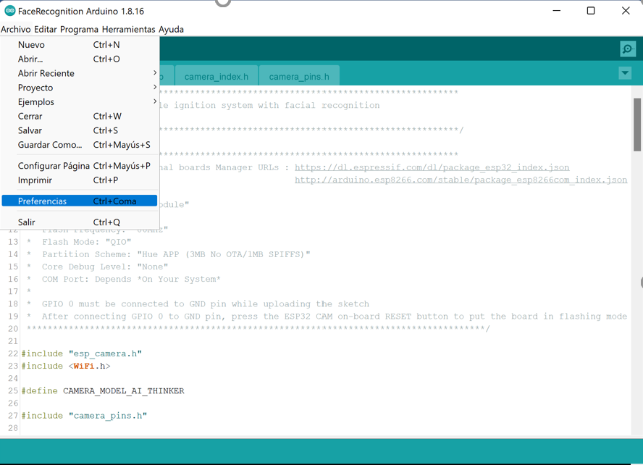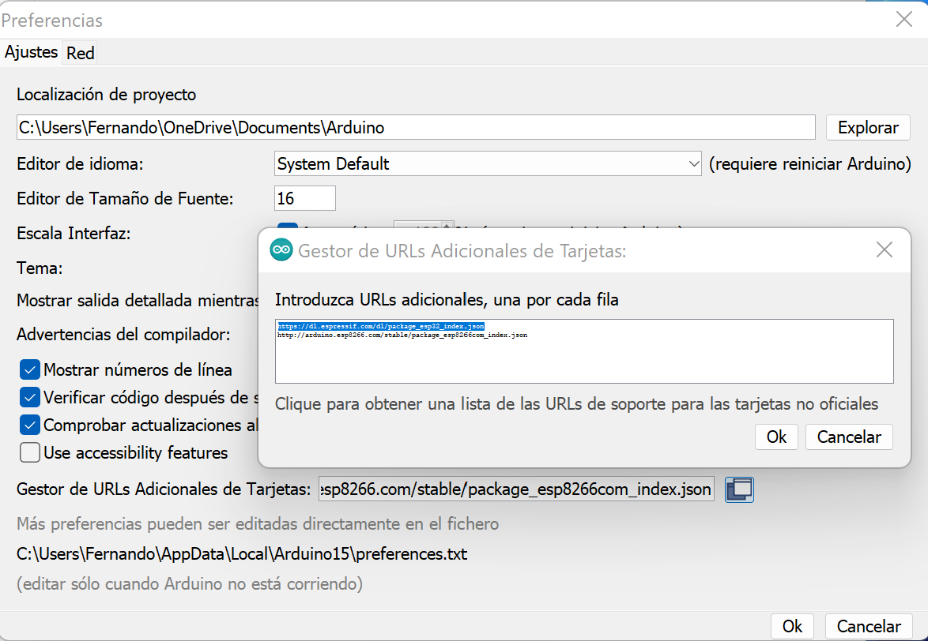

FIG. 22 Proceso para instalar la librería para las tarjetas ESP32 en el IDE Arduino

Fuente: (Tzacan, 2022)

**Paso 2.** Ingresar a **Herramientas** del IDE Arduino, luego en **Placa** y finalmente en **Gestor de Tarjetas** tipear **ESP32** y dar clic en **Instalar** como se muestra en la figura 23.

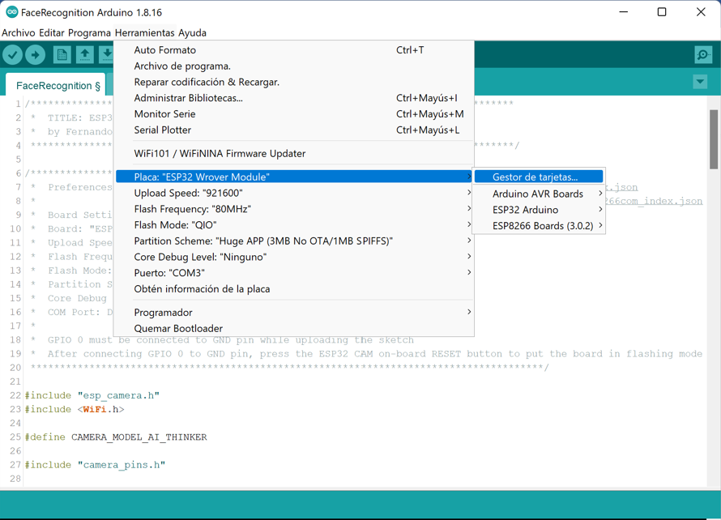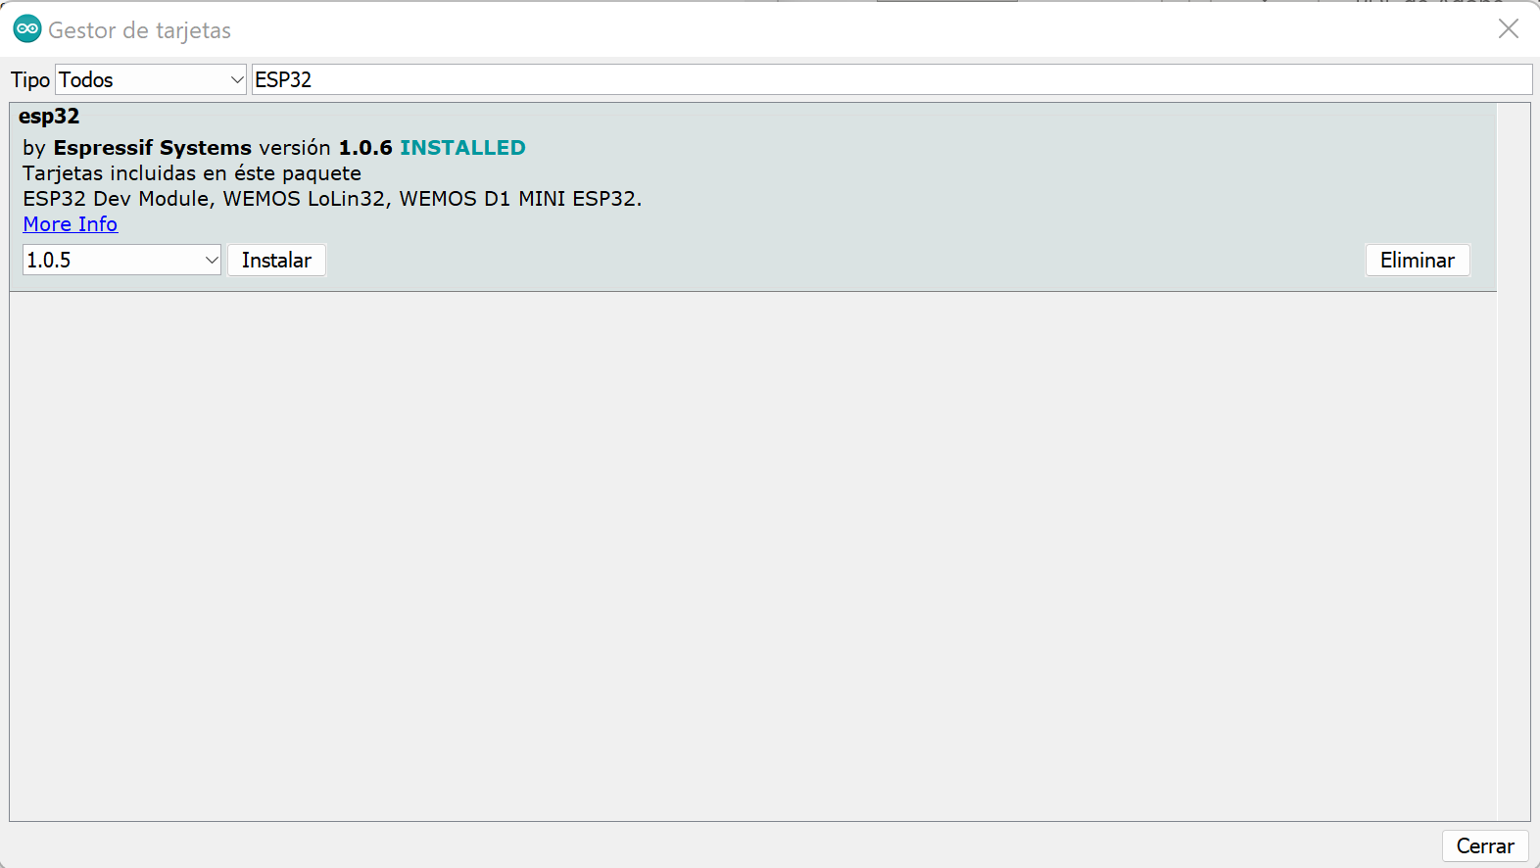

FIG. 23 Procedimiento para instalar las tarjetas ESP32 en el IDE Arduino

Fuente: (Tzacan, 2022)

**Paso 3.** En la figura 24 se indica el proceso a seguir para seleccionar la tarjeta **AI Thinker ESP32-CAM** a programar.

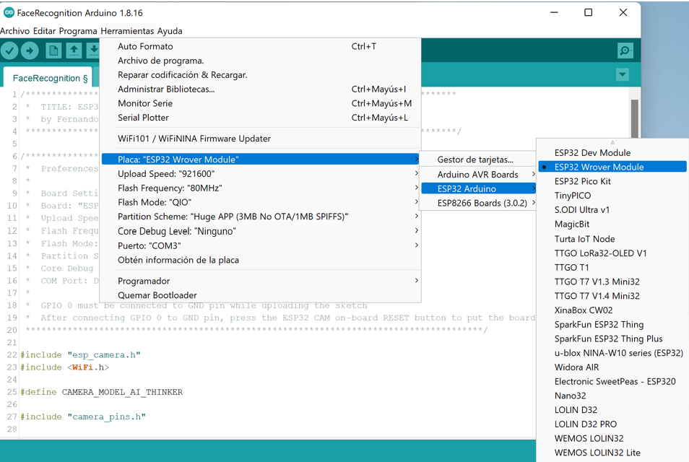

FIG. 24 Selección de la tarjeta *AI Thinker ESP32-CAM*

Fuente: (Tzacan, 2022)

**Paso 4.** En el IDE Arduino, abrir el programa *FaceRecognition* disponible en el siguiente repositorio. La figura 25 muestra el *Sketch* del programa cargado.

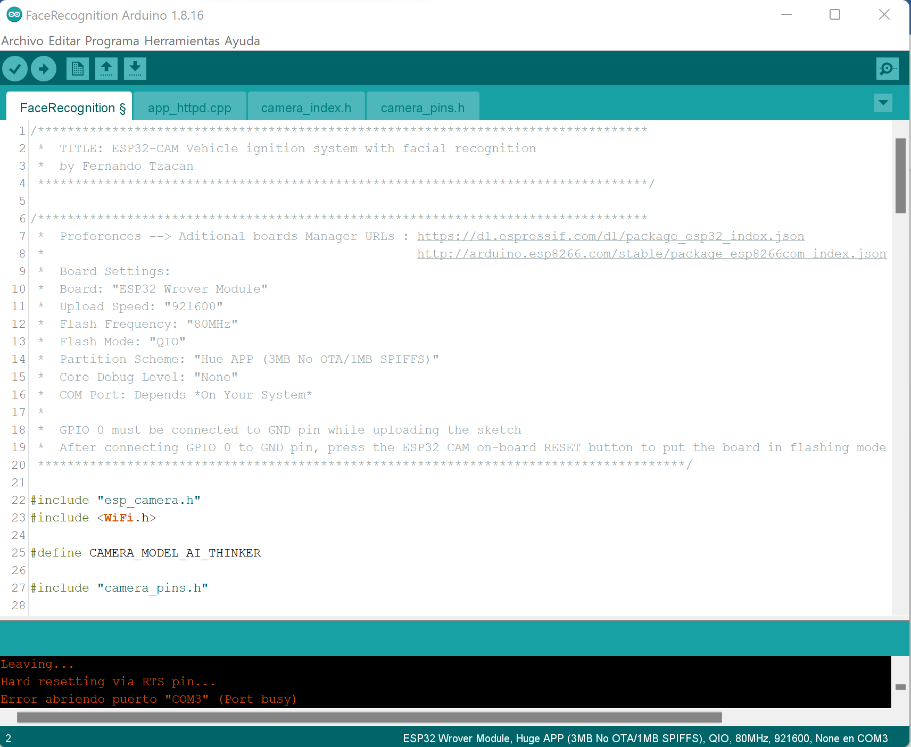

FIG. 25 *Sketch* del programa *FaceRecognition*

Fuente: (Tzacan, 2022)

**Paso 5.** Una vez cargado el programa a la placa, abrir el **Monitor Serie** y copiar la dirección IP como se indica en la figura 26.

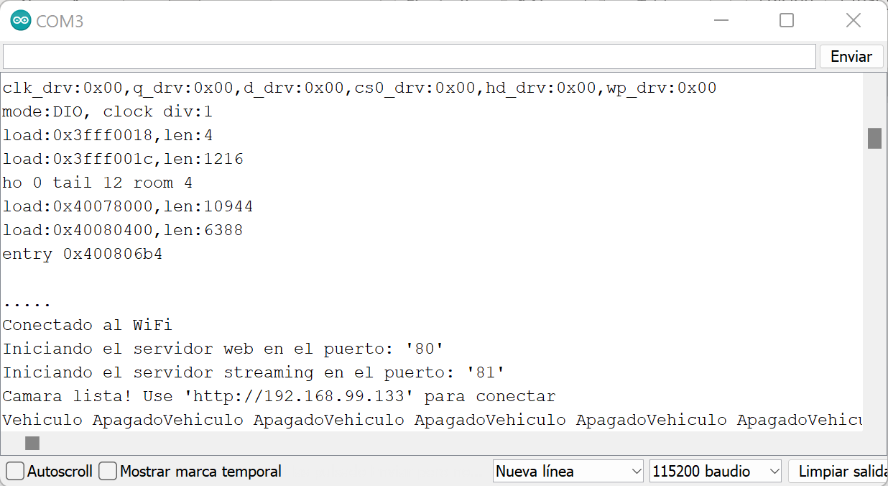

FIG. 26 Dirección IP del servidor web

Fuente: (Tzacan, 2022)

**Paso 7.** En un navegador de su preferencia, pegue la dirección IP copiada desde el **Monitor Serie** y a continuación visualizará una ventana como la de la figura 27.

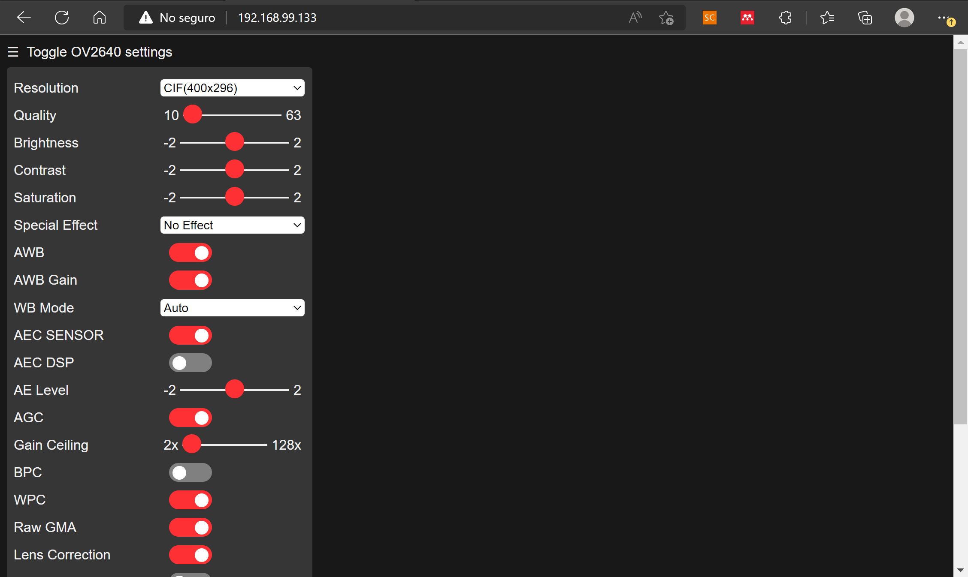

FIG. 27 Interfaz de gestión del sistema de reconocimiento facial

Fuente: (Tzacan, 2022)

## 5.4 Funcionamiento del sistema inmovilizador con reconocimiento facial

En la figura 28 se presenta el diagrama de flujo del sistema inmovilizador con reconocimiento facial para automóviles, el cual ayuda a entender la lógica de programación empleada y a comprobar el funcionamiento del sistema.

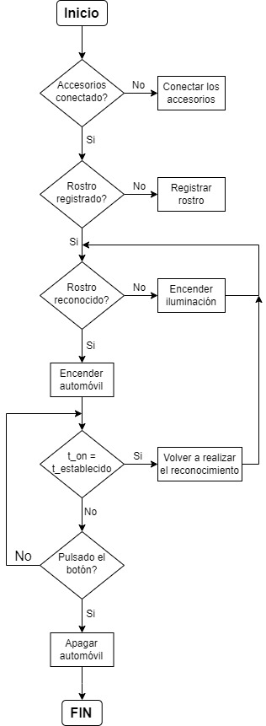

FIG. 28 Diagrama de flujo del funcionamiento del sistema de reconocimiento facial

Fuente: (Thzacan, 2022)

El diseño del esquemático del sistema inmovilizador con reconocimiento facial fue desarrollado en el software Eagle como se puede ver en la figura 29.

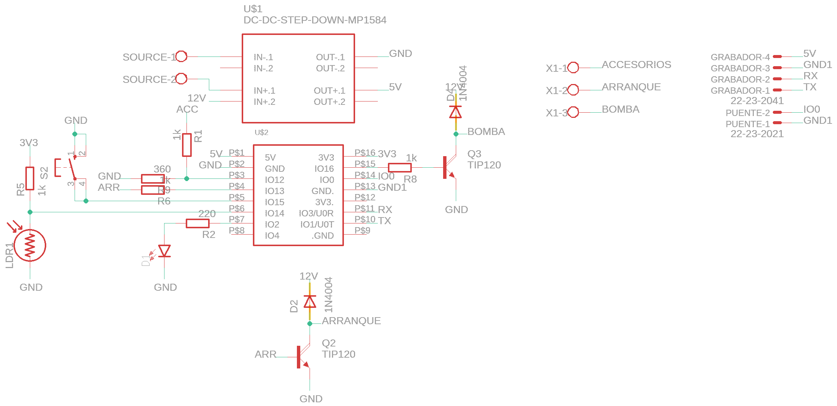

FIG. 29 Esquemático del sistema de reconocimiento facial

Fuente: (Tzacan, 2022)

La figura 30 se muestra el diseño PCB del sistema inmovilizador con reconocimiento facial, en el cual se puede ver las pistas y *pads*.

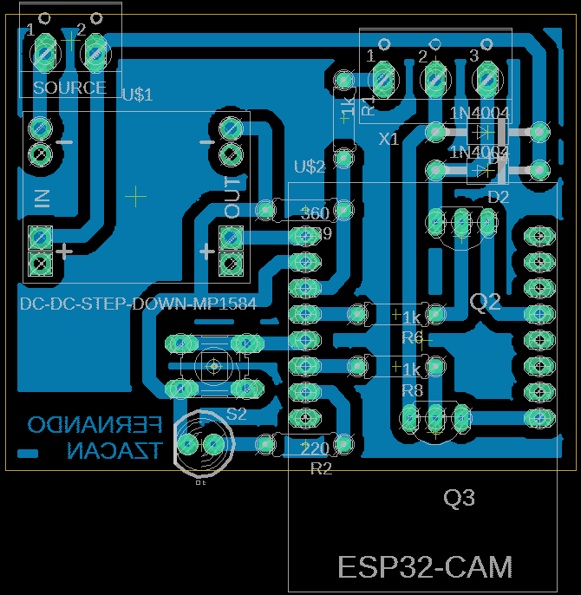

FIG. 30 PCB del sistema de reconocimiento facial

Fuente: Tzacan, 2022)

La vista 3D del del sistema inmovilizador con reconocimiento facial se puede ver en la figura 31. El sistema consta de una bornera de dos pines para la alimentación (voltaje máximo de 28 VDC), un led que indica el estado del reconocimiento facial, una LDR que en la noche enciende el led de la placa ESP32-CAM para mejorar la visión, un pulsador que permite apagar el automóvil, un espadín de dos pines que se debe puentear para cargar un nuevo programa a la placa, un espadín de cuatro pines para el grabador y una bornera de tres pines para las señales de entrada/salida (accesorios, bomba y arranque).

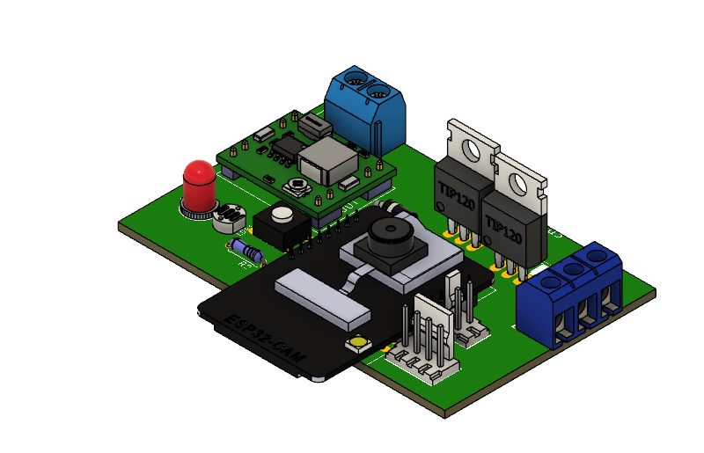

FIG. 31 Vista 3D del sistema de reconocimiento facial

Fuente: (Tzacan, 2022)

En la figura 32 se muestra la parte frontal del case principal del sistema, en la cual se describe los elementos a conectar y el bus de datos que debe conectarse al case de la ESP32-CAM.

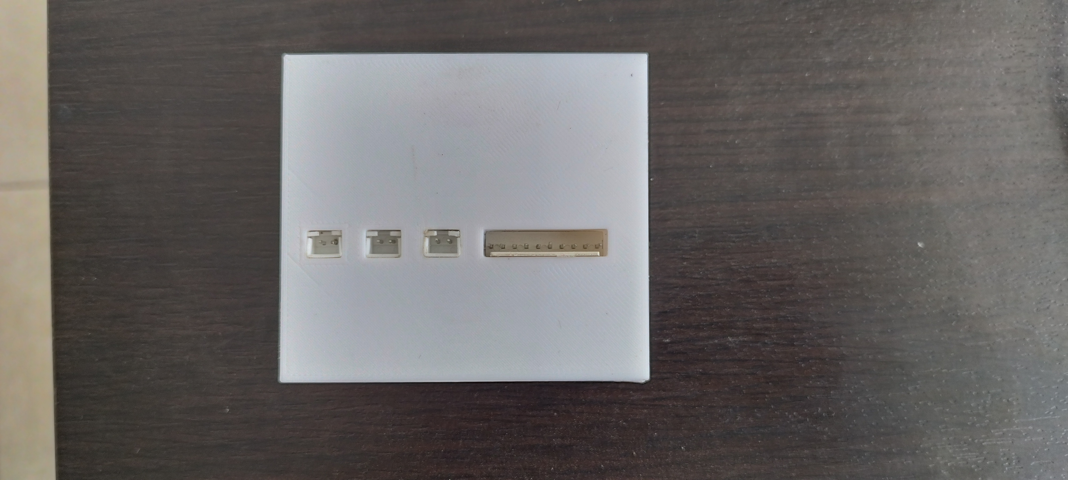

**GND**

**IO12**

**IO13**

**IO15**

**IO2**

**IO14**

**IO16**

**U0R**

**U0T**

**+5V**

**PULSADOR**

**LDR**

**LED**

FIG. 32 Vista frontal del case principal

Fuente: (Tzacan, 2022)

La vista posterior del case principal del sistema y la respectiva descripción del socket se presenta en la figura 33. El color del texto se ha colocado de acuerdo a los colores de los cables que vienen en el socket.

**+12V**

**GND**

**ACC**

**BOMBA**

**ARRANQUE**

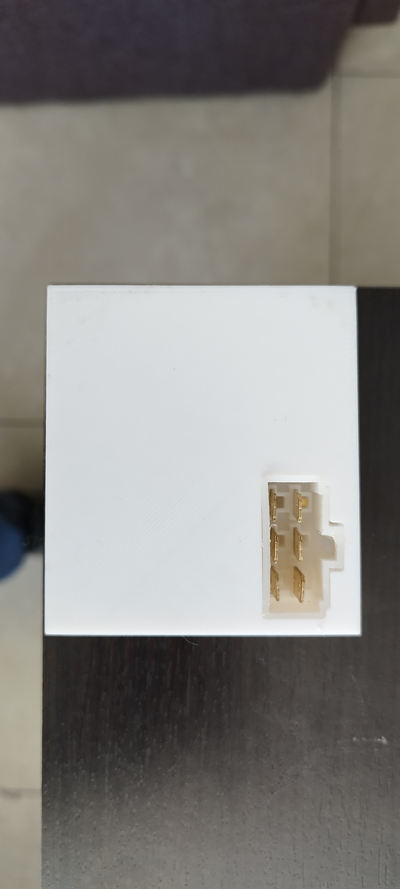

FIG. 33 Vista posterior del case principal

Fuente: (Tzacan, 2022)

La figura 34 muestra la parte frontal del case de la ESP32-CAM, en la cual se se ha dejado un orificio en la parte del led incorporado de la placa para mejorar la visión en las noches.

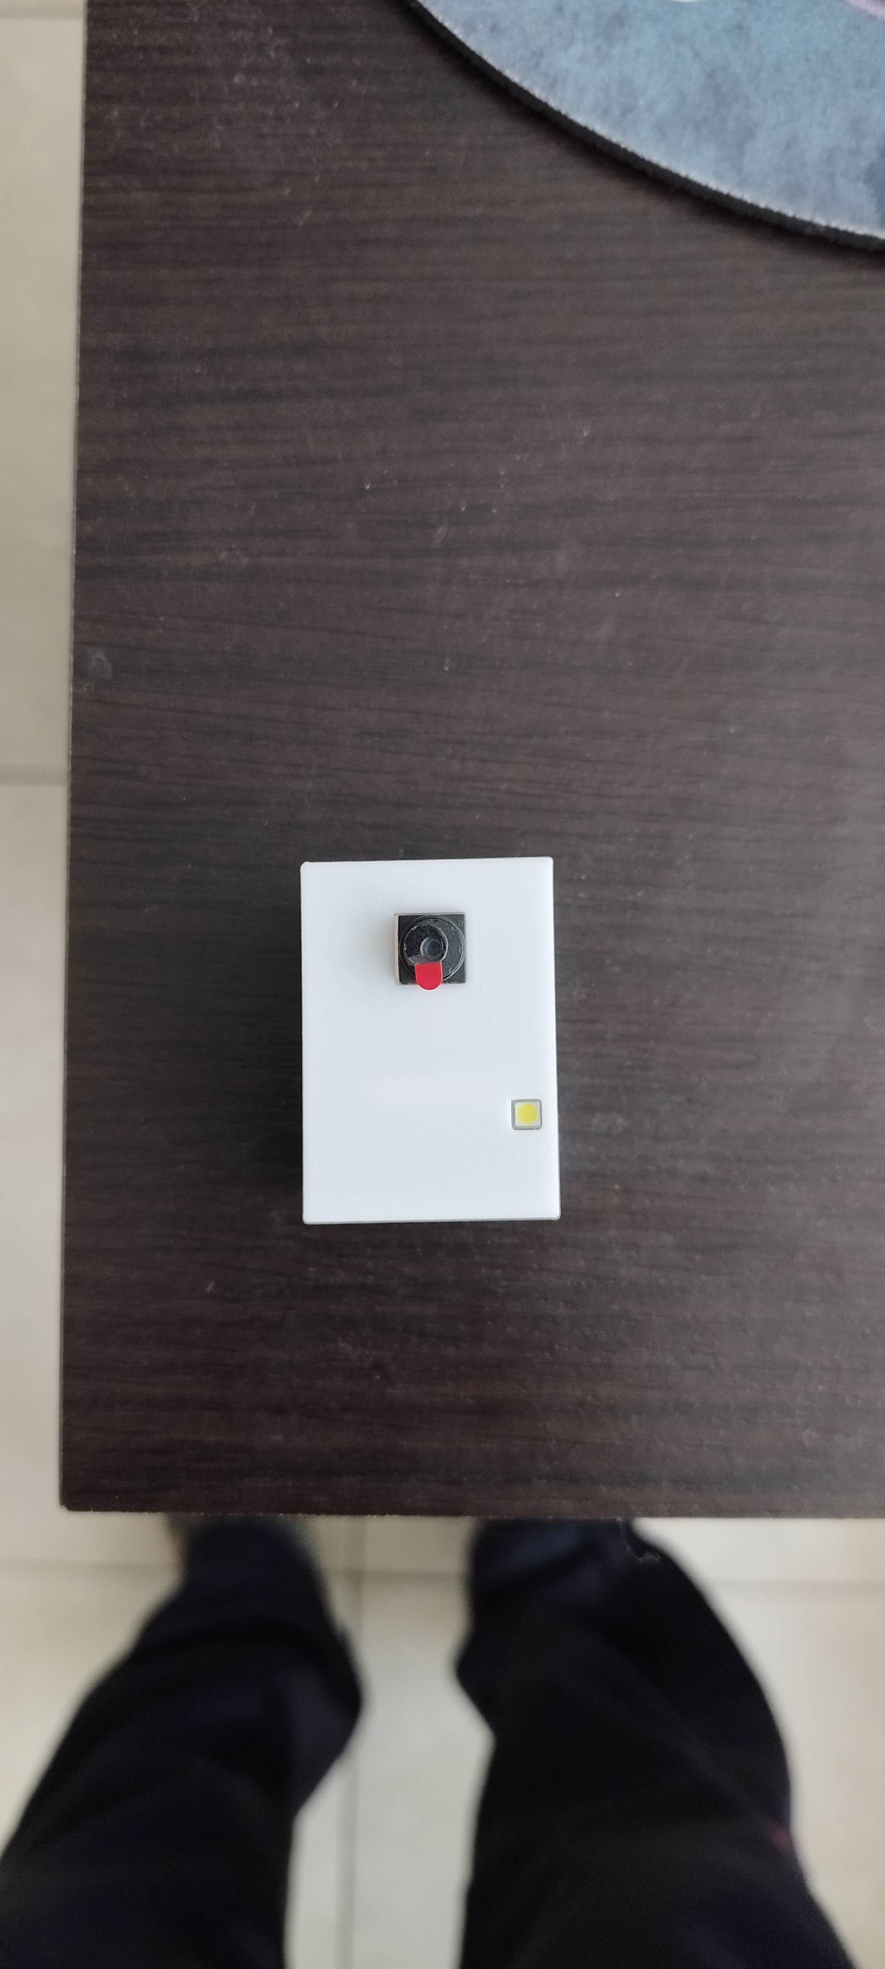

FIG. 34 Vista frontal del case de la ESP32-CAM

Fuente: (Tzacan, 2022)

En la figura 35 se presenta la parte posterior del case de la ESP32-CAM, en la cual se describe el bus de datos que debe conectarse al case principal. De igual manera, el orificio dejado a la altura del botón de *reset* es para resetear la placa en cualquier momento en caso de un funcionamiento inadecuado.

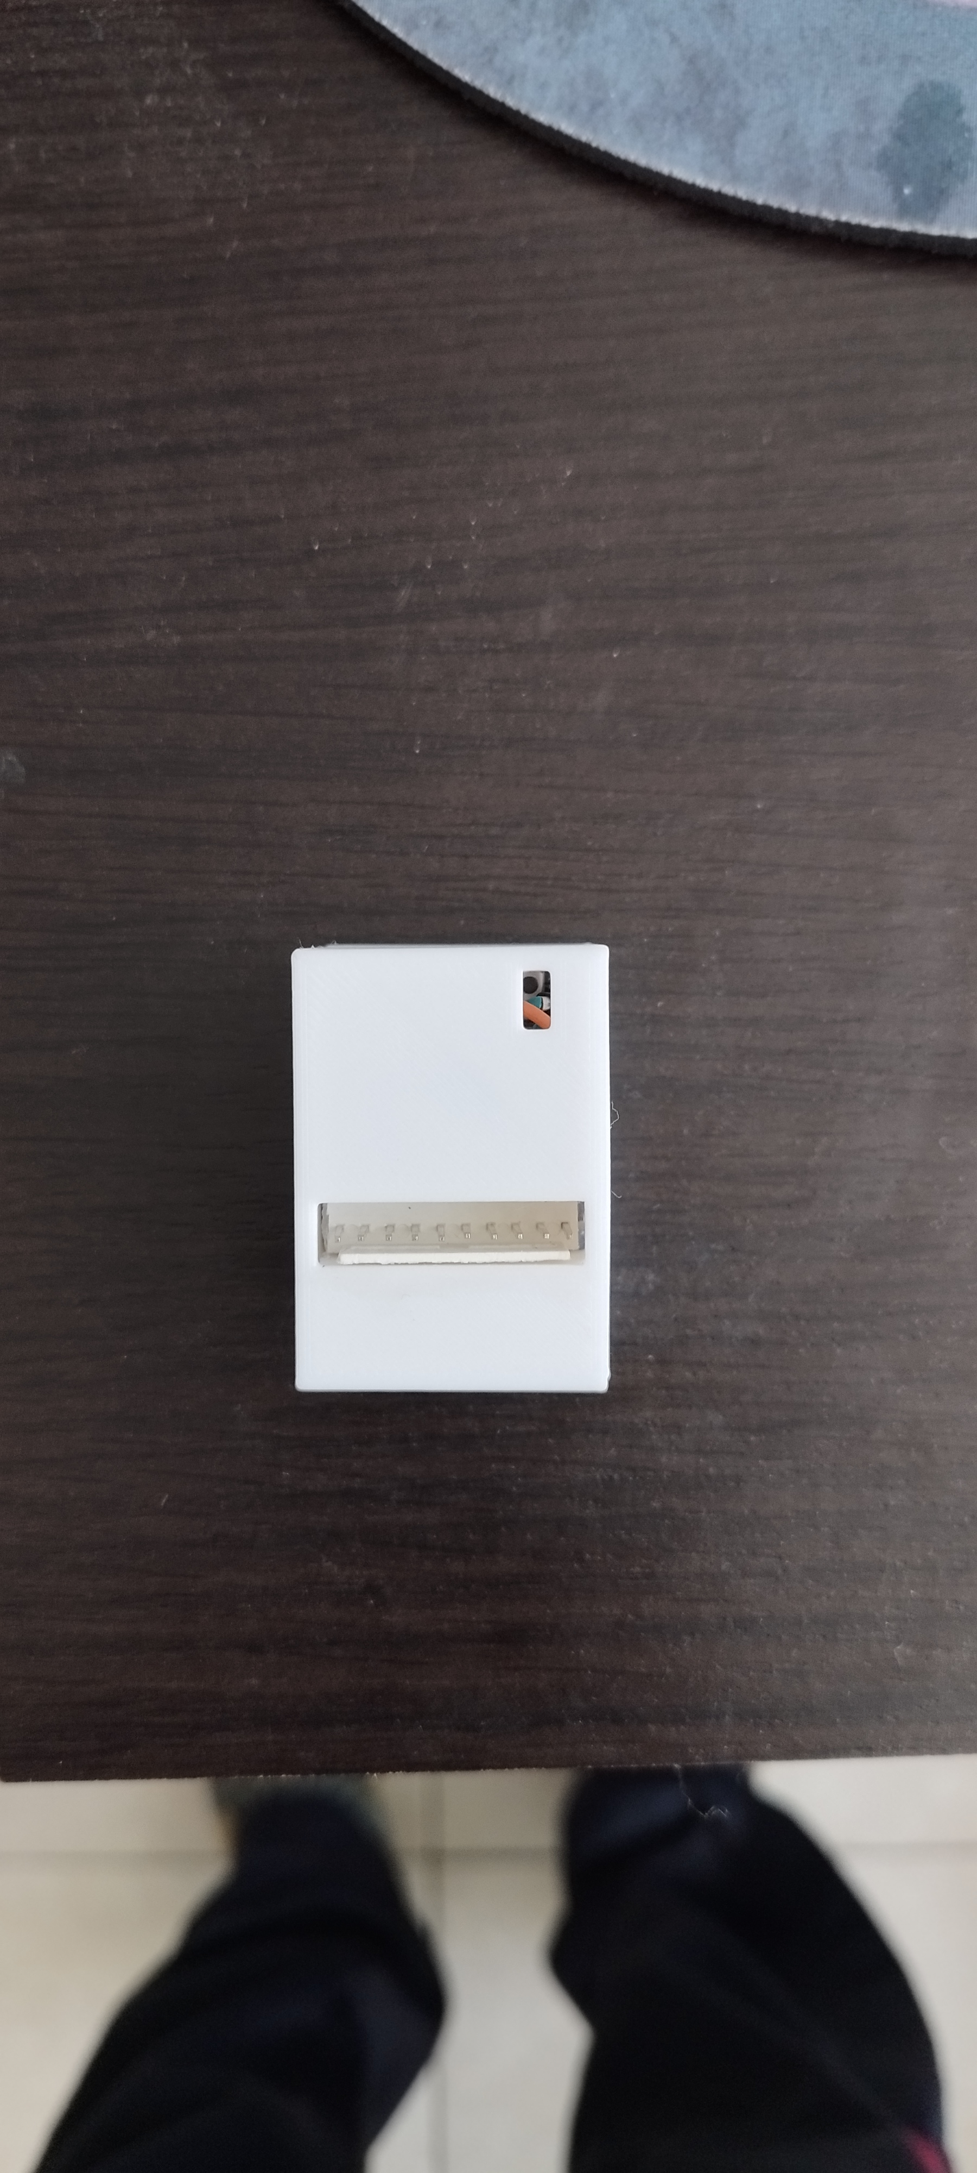

**+5V**

**GND**

**IO12**

**IO13**

**IO15**

**IO2**

**IO14**

**IO16**

**U0R**

**U0T**

FIG. 35 Vista posterior del case de la ESP32-CAM

Fuente: (Tzacan, 2022)

Una vez realizadas todas las conexiones e instalado el sistema, en la página del **Web Server** debe dar clic en *Start Stream,* posteriormente habilitar *Face Detection* y *Face Recognition*; finalmente en *Enroll Face*.

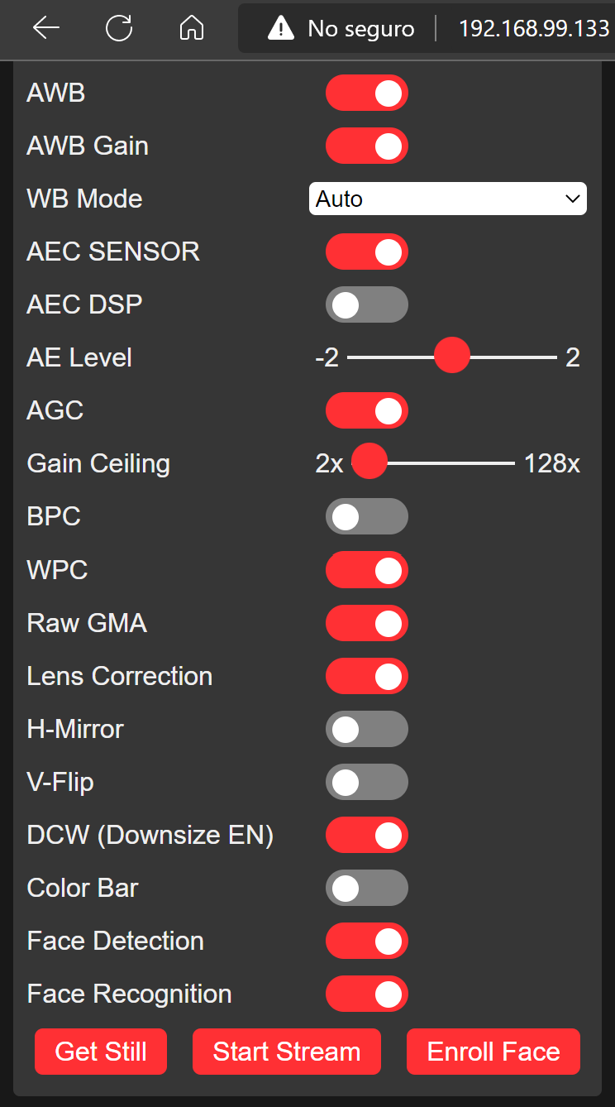

FIG. 36 Procedimiento para almacenar un rostro

Fuente: (Thzacan, 2022)

Se debe realizar lo que se describe a continuación, para tener un funcionamiento adecuado del sistema:

1. Colocar la llave en la posición de accesorios.
2. Ubicarse frente a la cámara. Si su rostro fue reconocido correctamente, se encenderá el led y el vehículo por el lapso de tiempo establecido por el usuario.
3. El sistema se apagará en conjunto con todo el vehículo.
4. Durante las noches para mejorar la visión del sistema puede encender el led que incorpora la placa presionando el pulsador y apagarlo volviendo a presionarlo.

# CONCLUSIONES Y RECOMENDACIONES

## Conclusiones

* De la revisión bibliográfica se pudo determinar la evolución de las diferentes técnicas y herramientas utilizadas para el reconocimiento facial. Para el sistema desarrollado se utilizó la librería *OpenCV* debido a que es una de las bibliotecas más populares de visión artificial que es utilizada para la detección de movimiento, reconocimiento de objetos, reconstrucción 3D a partir de imágenes, entre otras aplicaciones. La librería *OpenCV* puede ser usada libremente para propósitos comerciales y de investigación, es multiplataforma y posee amplia documentación.
* El diagrama del sistema se realizó utilizando el software *Fritzing* debido a que es un programa que ayuda a pasar de prototipos a productos terminados. El mismo sirvió de base para tener en consideración todos los elementos electrónicos que forman parte del sistema y para el posterior diseño de la PCB.
* El hardware principal del sistema es la placa ESP32-CAM debido a su bajo costo y tamaño reducido la cual fue programada con el IDE Arduino, para su correcto funcionamiento debido a que el vehículo funciona con tensiones de 12V, se empleó un módulo *step-down* y divisor de tensión para las entradas. Para activar los elementos del vehículo se empleó la configuración colectora común con los TIP 120 y finalmente se diseñaron los case del sistema de manera personalizada en SolidWorks para su posterior impresión en 3D.
* El funcionamiento del sistema fue evaluado mediante la técnica de los tres jueces los mismos.

## Recomendaciones

* Se debe realizar una correcta revisión bibliográfica del hardware y software que se empleará para el desarrollo de una aplicación, con ellos se consigue ahorrar tiempo y dinero. La revisión bibliográfica debe ser realizada en bases de datos confiables que den soporte a la información presentada y sobre todo para tener un panorama claro de lo que se ha realizado hasta el momento y basado en esas experiencias desarrollar las aplicaciones propias que aporten un granito de innovación a lo que se encuentra ya realizado.
* Utilizar un software que permita prototipar el sistema con todas las funcionalidades deseadas permite plasmar todas las ideas e irlas depurando antes de implementarlas, lo ideal sería contar con un simulador, pero lamentablemente al momento no existe simuladores para este tipo de placas. Si bien es cierto que el software cuenta con una herramienta para realizar PCB se debe emplear algún software especializado para este fin para garantizar su correcta implementación.
* Dentro de un proyecto la selección del hardware adecuado es una de las partes esenciales, razón por la cual se debe tener en claro todas las funcionalidades que ha de cumplir el sistema y con ello ver la placa embebida más apropiada teniendo en cuenta siempre el costo y tamaño. De igual manera, se debe colocar las protecciones necesarias para evitar daños en el sistema y con ello incurrir en gastos innecesarios; con el auge de la impresión 3D es más fácil personalizar los case y obtener un acabado estético bastante semejante a los sistemas comerciales.

# BIBLIOGRAFÍA

Acselco. (2021). *Reconocimiento de voz en automóviles*. https://acselco.com/reconocimiento-de-voz-en-automoviles/

Aguirre-Chiriguayo, R. C., & Vidal-Vidal, V. V. (2017). *Diseño de un sistema inteligente de reconocimiento facial para la detección de personas no autorizadas al ingreso de la Universidad de Guayaquil, Facultad de Ciencias Matemáticas y Físicas, en las Carreras de Ingeniería en Sistemas Computacionales e Ingen* [Universidad de Guayaquil]. https://repositorio.ufsc.br/bitstream/handle/123456789/186602/PPAU0156-D.pdf?sequence=-1&isAllowed=y%0Ahttp://journal.stainkudus.ac.id/index.php/equilibrium/article/view/1268/1127%0Ahttp://www.scielo.br/pdf/rae/v45n1/v45n1a08%0Ahttp://dx.doi.org/10.1016/j

Aldama, Z. (2018). *Videovigilancia: China se queda con tu cara*. El País. https://elpais.com/retina/2018/04/25/tendencias/1524640135_207540.html

Álvarez, R. (2016). *Se estima que uno de cada tres automóviles contará con sensores biométricos para 2025*. Xataka. https://www.xataka.com/automovil/se-estima-que-uno-de-cada-tres-automoviles-contara-con-sensores-biometricos-para-2025

Andueza-Ibarrola, A., & Pagola-Barrio, M. (2022). *Aplicación de filtros de concurrencias en redes neuronales convolucionales para la transferencia de estilos en imágenes*. Unviersidad Pública de Navarra.

Binary Electronic Solution. (2022). *¿Qué son las Llaves Codificadas?* https://binaryelectronic.com/electronica-automovil/que-son-las-llaves-codificadas/

Biometrics. (2022). *Identificación biométrica a través de la geometría de la mano*. https://biometrics-on.com/identificacion-biometrica-a-traves-de-la-geometria-de-la-mano/

Blogger. (2016). *Taller investigacion I - Niveles de investigación*. http://tallerdeinvestigaci1.blogspot.com/2016/09/niveles-de-investigacion.html

Bradski, G. (2022). Willow Garage, OpenCV, ROS, And Object Recognition ICRA Sematic Perception Wrokshop. In *Perception*. https://studylib.net/doc/18409852/willow-garage--opencv--ros--and-object-recognition-icra

Caballero-Julián, F. G., Vidal-Reyes, M., López-Sánchez, A., & Jerónimo-Ríos, C. A. (2017). Reconocimiento facial por el método de Eigenfaces. *Pistas Educativas*, *127*(04), 66–81. http://itcelaya.edu.mx/ojs/index.php/pistas

Cadena-Moreano, J. A., Montaluisa-Pulloquinga, R. H., Flores-Lagla, G. A., Chancúsig-Chisag, J. C., & Guaypatín-Pico, O. A. (2017). Reconocimiento Facial con Base en Imágenes. *Revista Boletín Redipe*, *6*(5), 143–151.

Cajas-Idrovo, M. V., & Viri-Ávila, P. A. (2017). *Diseño e implementación de un sistema de seguridad vehicular mediante reconocimiento facial a través de visión artificial*. Universidad Politécnica Salesiana.

Cando-Tite, L. E. (2011). *Bloqueo electrónico en el encendido de un vehículo, para proporcionar un sistema de seguridad contra robos*. Universidad Técnica de Ambato.

Cárdenas-Patiño, C. G., & Villacrés-Campoverde, D. F. (2021). *Diseño e implementación de un sistema de seguridad antirrobo por inmovilización del motor mediantecorte de combustible y señal de alerta por llamada de voz a dispositivo móvil, complementado con señal de ubicación del vehículo por GPS*. Universidad Politécnica Salesiana.

Carreño, C. (2014). *Con Goodlock ya no tienes que preocuparte de que te roben el auto*. Pulsosocial. https://pulsosocial.com/2014/02/17/con-goodlock-ya-no-tienes-que-preocuparte-de-que-te-roben-el-auto/

Cifuentes, A. (2022). *Conoce las últimas tecnologías antirrobo para tu vehículo*. https://www.autofact.cl/blog/mi-auto/seguridad/dispositivos-prevenir-robo

Coelho, F. (2019). *Investigación experimental*. https://www.significados.com/investigacion-experimental/

CONTAVAL. (2022). *¿Qué es la visión artificial y para qué sirve?* https://www.contaval.es/que-es-la-vision-artificial-y-para-que-sirve/

El Comercio. (2021, November 9). *El robo de vehículos aumenta en Quito*. https://www.elcomercio.com/actualidad/quito/robo-vehiculos-asalto-armas-denuncias.html

EL MUNDO. (2015). *¿Cómo funciona la visión artificial?* https://www.elmundo.es/economia/2015/04/29/5540a8de22601dc9648b4574.html

Esparza-Franco, C. H., Tarazona-Ospina, C., Sanabria-Cuevas, E. E., & Velazco-Capacho, D. A. (2017). Reconocimiento facial basado en Eigenfaces, LBHP y Fisherfaces en la Beagleboard-xM. *Revista Colombiana de Tecnologías de Avanzada*, *2*(26), 145–152. https://doi.org/10.24054/16927257.v26.n26.2015.2387

Figueroa-Peñafiel, K. E. ;, Villacreses-Pincay, A. E., & Galio-Molina, G. H. (2014). *Comercialización de Sistemas de Acceso Vehicular y Control Peatonal para las Ciudadelas Privadas, basadas en Sistemas Biométricos de Reconocimiento Facial*. 6. http://www.dspace.espol.edu.ec/bitstream/123456789/25387/1/Resumen de tesis KFigueroa y AVillacreses%2C director de tesis Mag. Gustavo Galio M. 09 dic 2013.pdf

Fiscalía General del Estado. (2021). *Ecuador: Las cifras de robos*. https://elpais.com/politica/2014/12/30/actualidad/1419968604_214694.html

Gohin-Tay, C. A., & Vera-Bernuí, K. E. (2015). *Mejora del sistema de monitoreo y rastreo vehicular position Logic - Fremon Perú S.AC.* Universidad Privada Antenor Orrego.

Goodlock Team - Kickstarter. (2022). *GOODLOCK, Invisible Anti-theft Security System for Vehicles*. https://www.kickstarter.com/projects/646722247/goodlock-invisible-anti-theft-security-system-for

HELLA GmbH & Co. KGaA. (2022). *Sistema Keyless Go y Keyless Entry | HELLA*. https://www.hella.com/techworld/es/Informacion-Tecnica/Electricidad-y-electronica-del-automovil/Sistema-Keyless-Go-3195/

Hernández, D. (2019). *Apple quiere que abras tu coche con reconocimiento facial*. Tecnología - ComputerHoy. https://computerhoy.com/noticias/tecnologia/apple-quiere-abras-coche-reconocimiento-facial-375825

Inga, A. (2021). *Desarrollo de un sistema inteligente de bloqueo electrónico automotriz mediante reconocimiento facial para la flota vehicular de la empresa Protemax S.R.L*. Universidad Tecnológica del Perú.

Llamas, J. (2022). *Investigación tecnológica*. Economipedia. https://economipedia.com/definiciones/investigacion-tecnologica.html

Martínez, A. (2020). *¿Qué es el sistema keyless del coche y cómo funciona?* E-Automotive. https://noticias-renting.aldautomotive.es/que-es-el-sistema-keyless-del-coche-y-como-funciona/

Matos, A. (2020). *Investigación Bibliográfica: Definición, Tipos, Técnicas*. Lifeder. https://www.lifeder.com/investigacion-bibliografica/

Mejia-Campos, R., Nejer-Haro, D., Recalde-Avincho, S., Rosero-Montalvo, P., & Peluffo-Ordonez, D. (2018). Face detection and classification using eigenfaces and principal component analysis: Preliminary results. *Proceedings - 2017 International Conference on Information Systems and Computer Science, INCISCOS 2017*, *2017*-*Novem*(November), 309–315. https://doi.org/10.1109/INCISCOS.2017.59

Moreno, E. (2016). *Metodología de investigación*. Investigación Científica. https://tesis-investigacion-cientifica.blogspot.com/2016/12/niveles-de-investigacion-cientifica.html

Mundo Contact. (2019). *Abre y enciende tu Hyundai con la huella dactilar*. https://mundocontact.com/abre-y-enciende-tu-hyundai-con-la-huella-dactilar/

Narea-Martínez, C. E., & Procel-Castelo, L. M. (2019). *Desarrollo de un prototipo de sistema basado en reconocimiento facial para la seguridad vehicular de la comunidad educativa de la carrera de ingeniería en sistemas computacionales de la Universidad de Guayaquil*. Universidad de Guayaquil.

OpenCV. (2022). *Home - OpenCV*. https://opencv.org/

Paladines-Bravo, J. G., & Cevallos-Montenegro, J. F. (2019). *Diseño e implementación de un sistema de control con acceso biométrico para encendido de vehículos y control eléctrico desde una APP android*. Universidad Politécnica Salesiana.

Pascual, C. (2022). *ESP32 CAM*. https://programarfacil.com/esp32/esp32-cam/

Pérez-Lemonche, Á. (2017). *Verificador facial en dispositivos móviles, y estrategias de fusión de biometria facial y de voz*. Universida Autónoma de Madrid.

Python. (2022). *Download Python | Python.org*. https://www.python.org/downloads/

Ramírez, T. (2010). *Cómo hacer un proyecto de Investigación*. Editoral Panapo.

Robles-Garrote, P., & Rojas, M. del C. (2015). La validación por juicio de expertos: dos investigaciones cualitativas en Linguística aplicada. *Nebrija*, *18*, 124–139.

Saavedra-Alvarez, J. S. (2021). *Desarrollo de un algoritmo basado en inteligencia artificial para la edición digital de imágenes mediante un “Filtro fotográfico inteligente” que se adapta estéteicamente a cualquier imagen con apariencia distinta*. Universidad Autónoma de Bucaramanga.

San Martín-Ledesma, P. F., & Serrano-Cevallos, C. E. (2014). *Sistema de bloqueo de encendido para vehículos mediante lector biométrico y aviso mediante SMS* [Universidad del Azuay]. http://dspace.uazuay.edu.ec/bitstream/datos/6819/1/07260.pdf

Tolosa-Borja, C., & Giz-Bueno, Á. (2022). *Sistemas Biométricos:* https://doi.org/10.2307/j.ctv1s7chmp.17

Tomala, O. (2022). *Métodos e instrumentos de investigación*. https://sites.google.com/site/misitioweboswaldotomala2016/home/recoleccion-de-datos-cuantitativos/metodos-e-instrumentos-de-investigacion

# ANEXO

ANEXO A: Características de la antena Andrew 5.6 m.

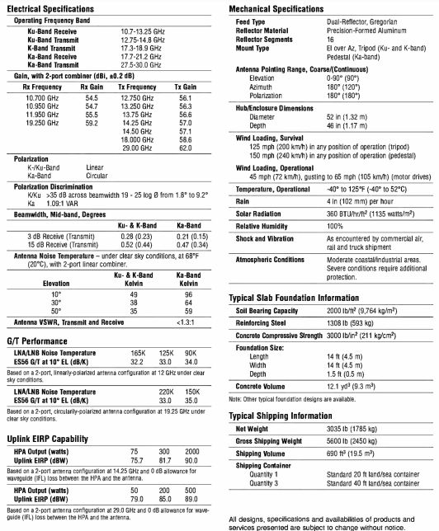

Fuente: https://bit.ly/2Mt0qj6, s.f.